Alain Vom Hofe
Amine REZRAZI Septembre 2006

Rapport d’ergonomie
Outilex

PSY.CO
Univérsité de rouen.

Sommaire

Introduction 6

Partie I. Lot 1. Spécifications et documentation : analyse de l’existant et analyse de la tâche. 7

1. Analyse de l’existant 8
1.1. Ouverture d’un texte et pré-traitement 8
1.1.1. Lancement du logiciel 8
1.1.2. Format des textes acceptés 9
1.1.3. Ouverture d’un fichier texte 9
1.1.4. Pré-traitement du texte 9
1.2. Les dictionnaires 11
1.3. Manipulation du texte 12
1.3.1. Recherche de pattern dans le texte 12
1.3.2. Edition / modification de graphe 12
1.4. Les sorties envisagées dans une utilisation en traducteur 12
1.4.1. Sortie de la traduction 13
1.4.1.1. Disposition des sorties 13
1.4.1.2. Spécifications pour l’affichage des textes 13
1.4.2. Post-production d’un texte traduit 13
1.4.2.1. Codage couleur 13
1.4.2.2. Modification du texte 14
1.5. Conclusion 14

2. Analyse de la tâche utilisateur et suggestions pour les interfaces 15
2.1. Analyse de la tâche 15
2.2. Suggestions pour les interfaces 18
2.2.1. Outilex, T.A.L.N. 18
2.2.2. T1 : effectuer des traitements lexicaux sur un texte 18
2.2.3. T1.1 : obtenir un automate du texte 19
2.2.4. T1.2 : traitements sur l’automate 20
2.2.5. T1.2.3 : localisation dans l’automate 21
2.2.6. T1.2.3.1 : générer une concordance 22

Partie II. Lot 3. Interface : Évaluation par inspection. 23

1. Introduction 23

2. Spécifications sur la plate forme logicielle Outilex 23

2.1. Interface générale 24
2.1.1. Barre de titre 24
2.1.2. Barre de menus 24
2.1.2.1. Menu « Projet » 24
2.1.2.2. Menu « Edition » 26
2.1.2.3. Menu « Affichage » 28
2.1.2.4. Menu « Texte » 29
2.1.2.5. Menu « Automate du texte » 30
2.1.2.6. Menu « Grammaire » 31
2.1.2.7. Menu « Dictionnaire » 34
2.1.2.8. Menu « Fenêtre » 35
2.1.2.9. Menu « Aide » 36
2.1.3. Barre d’outils 36
2.1.4. Barre d’onglets 37
2.1.5. Espace de travail 38
2.2. Les sections d’Outilex 39
2.2.1. Généralités 39
2.2.1.1. Barre de traitements 39
2.2.1.2. Espace de travail : barre d’onglets supplémentaire 40
2.2.2. Section « Projet » 41
2.2.2.1. Barre de traitements 41
2.2.2.2. Espace de travail 43
2.2.3. Section « Grammaire » 43
2.2.3.1. Barre de traitements 43
2.2.3.2. Espace de travail 45
2.2.4. Section « Dictionnaire » 46
2.2.4.1. Barre de traitements 46
2.2.4.2. Espace de travail 47
2.3. Fenêtres 48
2.3.1. Fenêtre « Texte » 48
2.3.2. Fenêtre « Liste des Tokens » 48
2.3.3. Fenêtre « Dictionnaires du texte » 49
2.3.4. Fenêtre « Concordance » 50
2.3.5. Fenêtre « Automate du texte » 50
2.3.6. Fenêtre « Grammaire » 52
2.3.7. Fenêtre « Dictionnaire » 52
2.3.8. Fenêtre « Résultat de la vérification d’un dictionnaire » 53
2.4. Boîtes de dialogue 54
2.4.1. Les boîtes de dialogue génériques 54
2.4.1.1. Ouvrir 54
2.4.1.2. Enregistrer sous 55
2.4.1.3. Exporter 55
2.4.1.4. Rechercher 55
2.4.1.5. Voulez-vous… 56
2.4.1.6. Confirmez… 57
2.4.1.7. Information 57
2.4.2. Les boîtes de dialogue du menu « Projet » 57
2.4.2.1. Choix de la langue de travail 57
2.4.2.2. Options 58
2.4.3. Les boîtes de dialogue du menu « Affichage » 60
2.4.3.1. Personnalisation de la barre d’outils 60
2.4.4. Les boîtes de dialogue du menu « Automate du texte » 61
2.4.4.1. Localisation de motifs 61
2.4.5. Les boîtes de dialogue du menu « Grammaire » 64
2.4.5.1. Alignement 64
2.4.5.2. Taille de la grammaire 64
2.4.5.3. Taille de la grille 65
2.4.5.4. Edition de boîte 65
2.4.5.5. Construire une collection de grammaires 66
2.4.5.6. Présentation 67
2.4.5.7. Police 68
2.4.5.8. Changement de couleur 69
2.4.6. Les boîtes de dialogue du menu « Dictionnaire » 70
2.4.6.1. Vérification du format d’un dictionnaire 70

Partie III. Lot 4. Tests utilisateur : Tests d’utilisabilité. 71

1. Introduction 71
2. Protocole 72
2.1. Sujets 72
2.2. Matériel 72
2.3. Procédure 72
2.4. Données recueillies 72
3. Résultats 73
4. Remarques 75

Partie IV. Bibliographie 76

Partie V. Annexes 78

1. Critères ergonomiques 78

1.1. Guidage 78
1.2. Charge de travail 79
1.3. Contrôle explicite 80
1.4. Adaptabilité 80
1.5. Gestion des erreurs 81
1.6. Homogénéité / cohérence 81
1.7. Signifiance des codes et dénominations 81
1.8. Compatibilité 82

2. Illustrations 83

2.1. L’interface générale 83
2.1.1. Section « Projet » : Texte 84
2.1.2. Section « Projet » : Automate du texte 85
2.1.3. Section « Grammaire » 86
2.1.4. Section « Dictionnaire » 87
2.2. Les fenêtres 88
2.2.1. Texte 88
2.2.2. Liste des Tokens 89
2.2.3. Dictionnaires du texte 89
2.2.4. Concordance 90
2.2.5. Automate du texte 90
2.2.6. Grammaire 91
2.2.7. Dictionnaire 91
2.2.8. Résultat de la vérification d’un dictionnaire 92
2.3. Boîtes de dialogue 93
2.3.1. Les boîtes de dialogue génériques 93
2.3.1.1. Ouvrir 93
2.3.1.2. Enregistrer sous 93
2.3.1.3. Exporter 94
2.3.1.4. Rechercher 94
2.3.1.5. Voulez-vous… 94
2.3.1.6. Confirmez… 94
2.3.1.7. Information 95
2.3.2. Les boîtes de dialogue du menu « Projet » 96
2.3.2.1. Choix de la langue de travail 96
2.3.2.2. Options 96
2.3.3. La boîte de dialogue du menu « Affichage » : Personnalisation de la barre d’outils 98
2.3.4. La boîte de dialogue du menu « Automate du texte » : Localisation de motifs 99
2.3.5. Les boîtes de dialogue du menu « Grammaire » 100
2.3.5.1. Alignement 100
2.3.5.2. Taille de la grammaire 100
2.3.5.3. Taille de la grille 100
2.3.5.4. Edition de boîte 101
2.3.5.5. Construire une collection de grammaires 101
2.3.5.6. Présentation 102
2.3.5.7. Police 102
2.3.5.8. Changement de couleur 103
2.3.6. La boîte de dialogue du menu « Dictionnaire » : Vérification du format d’un dictionnaire 104

3. Scénarios 105

3.1. Consigne introductive 105
3.2. Scénario 1 : Ouvrir un document texte 105
3.3. Scénario 2 : Créer un texte 106
3.4. Scénario 3 : Segmenter le texte 107
3.5. Scénario 4 : Appliquer des dictionnaires au texte 108
3.6. Scénario 5 : Appliquer des grammaires à un automate du texte 109
3.7. Scénario 6 : Localiser un motif et générer une concordance 110
3.8. Scénario 7 : Obtenir un automate du texte 111

Introduction

L’objectif du laboratoire rouennais, chargé des aspects ergonomiques du projet Outilex, est d’établir des spécifications basées sur les recommandations ergonomiques (listes de critères, recueil de normes, ...) concernant l’interface-utilisateur de l’outil logiciel faisant l’objet d’un développement au sein de ce projet. Notre démarche s’est fondée sur l’analyse de l’existant (le logiciel UNITEX), sur une analyse de la tâche et sur deux types d’évaluations ergonomiques de la première version du logiciel OUTILEX:
- évaluation par inspection (Lot 3) et
- tests d’utilisabilité (Lot 4).
Dans le but de donner un aperçu opérationnel de cette démarche ergonomique nous respecterons le plan suivant :
Partie I : Analyse de l’existant et analyse de la tâche (Lot 1)
Partie II : Evaluation par inspection (Lot 3)
Partie III : Tests d’utilisabilité (Lot 4)

- Lot 1. Spécifications et documentation : analyse de l’existant et analyse de la tâche.
Les fonctions d’analyse et de traitement lexical des textes en langues naturelles sont centrales dans Outilex. La résultante de ces fonctions est un automate du texte qui est un moyen visuel de représenter les ambiguïtés des langues naturelles. A partir d’un texte, Outilex permet d’effectuer l’ensemble des traitements lexicaux dans le but d’obtenir un automate du texte désambiguïsé ou enrichi. Il réalise cet objectif à partir d’un texte source en effectuant deux étapes importantes : d’une part la création, à partir du texte, des dictionnaires du texte et, à partir du texte et des dictionnaires du texte, la création de l’automate du texte. D’autre part, il permet la désambiguïsation ou l’enrichissement de l’automate du texte ainsi créé par l’application de multiples grammaires. Outilex manipule donc différentes entités : le texte, les dictionnaires du texte et l’automate du texte ainsi que deux types de ressources, les grammaires qui sont un moyen de représenter visuellement les phénomènes linguistiques et les dictionnaires généraux de la langue. De plus, un certain nombre d’outils sont disponibles : enrichissement, désambiguïsation, localisation de motifs, ou encore création de concordance, ainsi que des outils propres à l’édition et à la création de ressources lexicales (grammaires et dictionnaires).

Analyse de l’existant
La démarche ergonomique recommande dans un premier temps d’effectuer une analyse de l’existant lorsque celle-ci est rendue possible par la disponibilité d’un ou plusieurs logiciels ayant des fonctions similaires. La fonction d’analyse et de traitement lexical des textes étant centrale dans le projet Outilex, c’est celle-ci qui dans un premier temps a fait l’objet d’une telle analyse de l’existant dans le logiciel Unitex.
La première partie du travail de l’équipe d’ergonomie concerne donc l’analyse du logiciel Unitex (version 1.2 beta) afin (1) d’en comprendre les principes de fonctionnement, et (2) d’en maîtriser les principales fonctionnalités.
Ce rapport d’étape va se décomposer en trois parties principales concernant trois axes de la fonction de traitement lexical des textes et une partie concernant les sorties :
- L’ouverture d’un texte et le pré-traitement
- Les dictionnaires
- La manipulation du texte
- Les sorties envisagées dans une utilisation en traducteur

Ouverture d’un texte et pré-traitement
Un certain nombre d’étapes sont nécessaires à l’ouverture d’un texte et à son pré-traitement sous Unitex. Celles qui ont retenu notre attention concernent le lancement du logiciel, le format des textes acceptés, l’ouverture d’un fichier et le pré-traitement du texte.

Lancement du logiciel
Il faut au lancement du logiciel, choisir la langue de travail parmi celles qui sont disponibles, et ceci doit être effectué à chaque démarrage du logiciel.
Spécification : Suivant les recommandations ergonomiques concernant les actions minimales (pour réduire la charge de travail de l’utilisateur) et l’adaptabilité à l’utilisateur, dans la boite de dialogue demandant la langue de travail, la langue pré-sélectionnée doit être celle qui a été utilisée lors de l’ouverture précédente du logiciel. De plus, il faut ajouter une case à cocher qui le cas échéant, permettrait de conserver cette langue de travail à tous les démarrages suivant du logiciel, sans affichage de cette boite de dialogue.
Le changement ultérieur de langue de travail est possible dans le menu « Text \ Change language » du logiciel. Dans ce cas, la boite de dialogue devra se réafficher au prochain démarrage.
Dans cette boite de dialogue, il faut également donner la possibilité à l’utilisateur de choisir la langue de l’interface.

Format des textes acceptés
Le logiciel n’accepte que les textes au format unicode et dispose d’un programme interne de transformation de l’ASCII en unicode.
Spécification : Suivant les recommandations ergonomiques concernant les actions minimales (pour réduire la charge de travail de l’utilisateur), la conversion d’un texte non unicode en unicode devrait être transparente à l’utilisateur.
De plus, suivant les recommandations ergonomiques concernant la flexibilité du logiciel et la compatibilité avec les autres logiciels existants, le logiciel devrait pouvoir accepter plusieurs types de fichiers, notamment les « .pdf » (Adobe Acrobate Reader) et « .doc » (Microsoft Word).

Ouverture d’un fichier texte
En plus des fichiers propres au logiciel (.snt), celui-ci ne reconnaît que les textes unicode et se positionne, lors de la première ouverture d’un fichier, sur les formats de texte déjà traités par le logiciel (.snt). Pour ouvrir un autre texte il est nécessaire de modifier le type de fichier et de sélectionner un fichier .txt au format unicode.
Spécification : Suivant les recommandations ergonomiques concernant les actions minimales (pour réduire la charge de travail de l’utilisateur), le logiciel pourrait par défaut afficher les types de fichier reconnus comme étant utilisables directement (.snt) ou convertibles en unicode (.txt, etc.).

Pré-traitement du texte
A la suite de la sélection d’un fichier (pour peu qu’il soit reconnu comme étant valide) le logiciel doit obligatoirement, pour fonctionner, repérer dans le texte les unités lexicales et normaliser les séparateurs. Ces actions constituent un traitement minimal et sont faites automatiquement. Ensuite, il est possible d’effectuer un pré-traitement du texte.
Si l’on désire effectuer le pré-traitement du texte alors une fenêtre apparaît, contenant les options suivantes :
- Application d’une grammaire de découpage du texte en phrases qui a pour effet de repérer dans le texte toutes les phrases. (« Merge » mode).
- Application d’une grammaire de remplacement qui a pour effet de normaliser certaines formes ambiguës, notamment les ligatures (œ collés) non reconnus par le système. (« Replace » mode).
- Application de dictionnaires classiques au texte ce qui a pour effet de créer des dictionnaires propres au texte.
- Construction de l’automate du texte.
Spécification : Dans cette fenêtre d’options se trouve un cadre explicatif de la fonction « Tokenizing », qui n’apporte pas beaucoup d’informations. Suivant les recommandations ergonomiques concernant les actions explicites, ce cadre pourrait avantageusement être remplacé par des « infobulles » expliquant la conséquence de chaque option, lors du passage de la souris sur l’option concernée. Ceci aurait pour but de rendre explicites les différentes actions possibles sur le texte.
Les différents boutons de validation sont les suivants :
- « Go » : effectue les opérations demandées.
- « Cancel but tokenize text » : n’effectue aucune des options, mais seules les opérations indispensables de découpage en unités lexicales et de normalisation sont effectuées.
- « Cancel and close the text » : n’effectue aucun traitement et ferme le texte sélectionné.
En validant le pré-traitement on obtient, dans une fenêtre principale, le texte sélectionné avec toutes les modifications demandées. Si l’option 1 (« Merge » mode) est cochée, des symboles {s} apparaissent dans le texte à la fin de chaque phrase. Si l’option 2 (« Replace » mode) est cochée, toutes les formes ambiguës sont modifiées. Si l’option 3 est cochée, une fenêtre est créée contenant le dictionnaire propre au texte découpé en trois parties : les mots simples reconnus, les mots composés reconnus, et les mots (simples ou composés) non reconnus. Si l’option 4 est cochée, l’automate du texte est construit dans une autre fenêtre.
Spécification : Concernant l’option 3 : Le dictionnaire généré n’est pas compréhensible sans la connaissance des codes (informations grammaticales, sémantiques et flexionnelles).
Suivant les recommandations ergonomiques concernant la signifiance des codes et dénominations, il faudrait dénommer explicitement chacun des codes utilisés ou donner un lexique des codes, accessible dans le logiciel, ou prévoir des « infobulles ».

Les dictionnaires
Le logiciel utilise des dictionnaires électroniques au format DELA. Dans ce format, il utilise sans distinction les dictionnaires de type DELAF et DELAS.
Après l’application des dictionnaires au texte dans le module de pré-traitement, une fenêtre contenant les 3 dictionnaires propres au texte est construite. Aucune fonction d’édition de classement ou de vérification n’est disponible ; cette fenêtre renseigne uniquement sur les unités lexicales reconnues ou non par les dictionnaires DELA.
Spécification : Suivant les recommandations ergonomiques concernant le contrôle utilisateur, cette fenêtre devrait contenir des fonctions : d’édition des dictionnaires du texte, de sauvegarde, de classement et de vérification. Ceci aurait pour fonction de donner la possibilité à l’utilisateur de clarifier les dictionnaires du texte (notamment pour expliciter les unités lexicales inconnues). Cette fenêtre pourrait également être accessible dans le menu DELA par l’ajout d’un sous-menu « Ouverture des dictionnaires du texte ».
Il est possible actuellement dans le logiciel d’ouvrir les dictionnaires au format DELA. Par suite des fonctions de classement, de vérification, d’inflexion et de compression du dictionnaire sont possibles.
Spécification : Suivant les recommandations ergonomiques concernant le contrôle utilisateur, ces fonctions pourraient également trouver des applications sur les dictionnaires du texte.

Manipulation du texte

Recherche de pattern dans le texte
Le logiciel permet la localisation de motifs dans un texte. Cette option se trouve dans le menu Text\Locate pattern.
Deux modes de recherche d’expression sont disponibles, et un certain nombre d’options y sont associées.
- Par « Expressions rationnelles » : nécessite la connaissance du code pour effectuer une recherche.
- Par « Grammaire » : nécessite la construction d’une grammaire ou graphe.
Spécification : Suivant les recommandations ergonomiques concernant la signifiance des codes et dénominations, il faudrait dénommer explicitement chacun des codes utilisés ou donner un lexique des codes, accessible dans le logiciel, ou prévoir des « infobulles ».
Suivant les recommandations ergonomiques concernant la densité informationnelle, si dans le cas de la recherche de pattern par expressions rationnelles ou par graphe les options Index n’ont pas d’utilité, celles-ci doivent être rendues inutilisables.

Edition / modification de graphe
Les grammaires ou graphes sont des moyens de représenter la plupart des phénomènes linguistiques. Toutes les possibilités concernant les graphes sont regroupées dans le menu FSGraph. La création d’un nouveau graphe par le sous-menu New ouvre une nouvelle fenêtre équivalente à un programme de dessin, avec sur le coté une barre d’outils composée d’icônes.
Spécification : Suivant les recommandations ergonomiques concernant la compatibilité avec les autres logiciels, des options d’exportation des graphes sous des formats classiques d’images pourraient être implémentées.

Les sorties envisagées dans une utilisation en traducteur
Un des modules principaux d’Outilex est celui de traduction. Le noyau de type Unitex permet une pré-édition d’un texte. Le module de pré-édition a pour fonction principale de lever les ambiguïtés dans un texte à traduire, ceci pour améliorer les performances du module de traduction. Une fois la traduction effectuée, celle-ci est mise à disposition de l’utilisateur qui a encore la possibilité d’y apporter des améliorations.

Sortie de la traduction

Disposition des sorties
Le texte source et la traduction doivent être affichés à l’écran, chacun dans une fenêtre distincte. Chaque fenêtre possède un titre indiquant s’il s’agit de la source ou de la traduction.
L’utilisateur doit avoir la possibilité de les afficher soit l’un au dessus de l’autre (la traduction étant en bas) soit l’un à coté de l’autre (la traduction étant à droite). Les deux fenêtres sont collées l’une à l’autre, et ne sont pas déplaçables l’une indépendamment de l’autre. Dans le cas de textes longs, une barre de défilement verticale doit être présente à droite de chaque fenêtre. De plus, une option présente à l’écran (par une case à cocher) doit permettre un défilement synchronisé des deux textes afin de permettre la lecture de la traduction en vis-à-vis du texte source, ceci quelle que soit la barre de défilement utilisée.
En revanche, les barres de défilement horizontales sont à éviter, le texte doit revenir à la ligne dans le cas de phrases longues.

Spécifications pour l’affichage des textes
Ces spécifications sont valables pour le texte source ainsi que pour la traduction.
- Le texte doit être aligné à gauche.
- La police d’écriture ne doit pas contenir d’empattement (sans sérif), utiliser par exemple la police Arial.
- La taille des caractères doit être de 4 mm minimum sur écran (environ 12 points, dépend de la résolution de l’écran).
- Les couleurs doivent favoriser le plus grand contraste, et par conséquent une écriture noire sur fond blanc est recommandée.
- Ces paramètres doivent être présents pas défaut, mais l’utilisateur doit avoir la possibilité de les modifier à sa convenance dans un menu.

Post-production d’un texte traduit
Afin de permettre à l’utilisateur de parfaire la traduction, divers outils doivent être mis à sa disposition.

Codage couleur
Il doit être indiqué à l’utilisateur les difficultés de traductions rencontrées par le programme (mots polysémiques, etc.) par l’intermédiaire d’un surlignage des passages posant ces difficultés. Ce surlignage doit obéir à un code couleur : allant du jaune pour les éléments présentant un niveau de difficulté faible, orange pour un niveau de difficulté moyen et rouge pour le niveau de difficulté le plus élevé. Ainsi l’utilisateur pourrait apporter les modifications permettant de lever ces difficultés.

Modification du texte
L’utilisateur doit pouvoir éditer la traduction. Il doit avoir accès à des outils d’édition comme les fonctions de couper/copier/coller, rechercher/remplacer, etc. (accessibles par l’intermédiaire d’un menu, d’icônes ou de raccourcis claviers). Il doit avoir accès à des dictionnaires dans les langues de traduction disponibles, dictionnaires classiques, bilingues et de synonymes (disponibles par des menus ou par un clic droit sur un mot dans le texte).
De plus, l’utilisateur doit pouvoir sauvegarder la traduction qu’il a effectuée.

Conclusion
Suite à ce premier rapport contenant l’analyse de l’existant basée sur le logiciel Unitex, il est nécessaire de passer à la seconde étape de la démarche ergonomique : l’analyse de la tâche. Cette analyse aura pour but de mettre en avant des spécifications basées sur le comportement d’un opérateur expert.

Analyse de la tâche utilisateur et suggestions pour les interfaces
L’analyse de la tâche a consisté à observer l’activité d’un opérateur expert et à la décrire. Ensuite, cette description a été modélisée selon le formalisme MAD (Méthode Analytique de Description de tâches, proposée par Scapin et al., 1989) afin d’obtenir une représentation hiérarchique de la tâche. Les caractéristiques structurales de la tâche, ainsi représentée, sont ensuite mises en relation avec des règles génériques issues des recommandations ergonomiques décrites dans la littérature, afin de formuler des contraintes pour les différents états de l’interface. Enfin, sont formulées les spécifications ergonomiques. Notons que la synthèse des recommandations ergonomiques dont nous nous sommes servies est proposée en annexe Partie V.1.

Analyse de la tâche
L’observation de l’activité d’un opérateur expert montre que son but, lors de l’utilisation d’Outilex pour effectuer une tâche de traitement automatique de la langue naturelle, est triple. Premièrement, il s’agit d’effectuer des traitements lexicaux sur un texte (Tâche n°1 ou T1), deuxièmement, pour effectuer cette tâche principale, il peut avoir recours à l’édition et/ou à la création de grammaires (T2), troisièmement, de la même manière il peut avoir recours à l’édition et/ou à la création de dictionnaires (T3). Ces trois tâches sont donc indépendantes et peuvent être qualifiées de parallèles.
Si l’on se focalise sur T1, on peut définir qu’elle est composée de deux tâches possédant un ordre précis, donc qualifiables de séquentielles : dans un premier temps l’utilisateur doit obtenir un automate du texte (Sous-tâche 1 de T1 ou T1.1) et ensuite il peut effectuer des traitements sur cet automate (T1.2).
En suivant le formalisme MAD, il est possible de regrouper ces différentes informations concernant les tâches sous la forme d’une figure, (cf. figure 1).
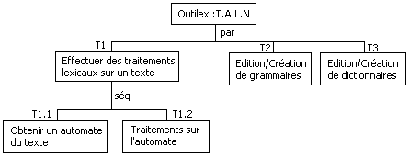
(par : parallèle ; séq : séquentiel)
Figure 1 : Arbre de tâches hiérarchisées selon le formalisme MAD pour effectuer des traitements automatiques de la langue naturelle avec Outilex.

Suivant le même principe de décomposition de l’activité experte, il est possible d’aller plus dans le détail de chaque tâche. Afin de clarifier notre exposé, nous ne nous focaliserons que sur la sous-tâche T1 qui est la tâche principale de l’utilisateur d’une telle plate-forme logicielle. Par conséquent, dans les parties suivantes nous développerons en détail les tâches T1.1 (cf. figure 2) et T1.2 (cf. figure 3).
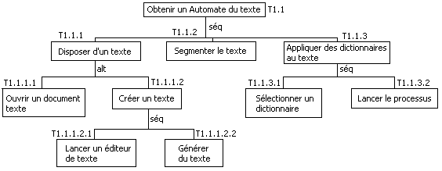
(séq : séquentiel ; alt : alternatif)
Figure 2 : Arbre de tâches hiérarchisées selon le formalisme MAD pour obtenir un automate du texte.

Concernant la tâche T1.1 où il s’agit pour l’opérateur d’obtenir un automate du texte, il lui faut effectuer séquentiellement trois sous-tâches (cf. figure 2) :
- T1.1.1, l’opérateur doit disposer d’un texte et pour ce faire il a le choix (alternatif) entre l’ouverture d’un document qu’il possède déjà (T1.1.1.1) ou la création d’un texte directement dans l’interface de la plate-forme Outilex (T1.1.1.2) ; pour cette dernière tâche l’opérateur doit successivement lancer un éditeur de texte (T1.1.1.2.1) puis générer du texte (T1.1.1.2.2),
- T1.1.2, il doit segmenter ce texte (étape obligatoire pour pouvoir effectuer des traitements lexicaux sur un texte),
- T1.1.3, il lui est ensuite nécessaire d’appliquer des dictionnaires au texte afin que le logiciel reconnaisse chaque unité lexicale contenue dans le document. De plus, pour effectuer cette sous-tâche il doit séquentiellement sélectionner un (ou plusieurs) dictionnaire(s) (T1.1.3.1) puis lancer le processus d’application des dictionnaires (T1.1.3.2).
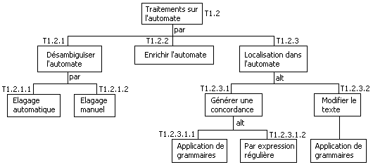
(par : parallèle ; alt : alternatif)
Figure 3 : Arbre de tâches hiérarchisées selon le formalisme MAD pour effectuer des traitements lexicaux sur un automate du texte.

Concernant la tâche T1.2 où il s’agit pour l’opérateur d’effectuer des traitements lexicaux sur l’automate du texte créé dans la tâche T1.1, il peut effectuer en parallèle trois sous-tâches (cf. figure 3) :
- T1.2.1, désambiguïsation de l’automate, l’opérateur ici à le choix entre un élagage automatique de l’automate (T1.2.1.1) ou un élagage manuel (T1.2.1.2),
- T1.2.2, enrichissement de l’automate,
- T1.2.3, localisation de motifs dans l’automate et pour cela l’opérateur peut alternativement générer une concordance (T1.2.3.1) ou modifier le texte source (T1.2.3.2). Pour la tâche T1.2.3.1, l’utilisateur peut alternativement appliquer des grammaires (T1.2.3.1.1) ou effectuer une recherche par expression régulière (T1.2.3.1.2). Concernant la tâche T1.2.3.2 l’utilisateur ne peut qu’appliquer des grammaires.

Suggestions pour les interfaces
Suite à cette analyse de la tâche, il est possible de mettre en évidence certaines caractéristiques de cette tâche.

Outilex, T.A.L.N.
Concernant l’objectif général de l’utilisation de la plate-forme Outilex pour effectuer du traitement automatique des langues naturelles (T.A.L.N) (cf. figure 1), les trois tâches T1, T2 et T3 ont chacune un objectif différent requérant des outils très spécifiques. Selon les recommandations ergonomiques concernant le groupement / distinction par la localisation, il convient d’octroyer à chacune une interface différente accessible à partir de l’interface principale.
Spécification : une barre d’onglets permet l’accès à chacune des trois interfaces principales d’Outilex (concernant T1, T2 et T3).
Ces analyses et suggestions peuvent êtres regroupées dans un tableau récapitulatif (cf. Tableau 1).
Tableau 1 : Tableau récapitulatif des analyses, des suggestions et des spécifications pour effectuer du traitement automatique du langage naturelle avec la plate-forme Outilex.

Tâche selon MAD | Caractéristiques de la tâche | Contraintes pour les états d’interface | Suggestions pour les interfaces | Spécifications
T.A.L.N | - Structure parallèle.  - Composée de T1, T2 et T3. | - Doit permettre d’identifier ces trois tâches.  - Doit permettre un accès à la fois à T1, T2 et T3. | - Doit permettre un regroupement des accès aux fonctionnalités de T1, T2 et T3. | - Il existe une interface dédiée à chaque tâche, chacune accessible à partir d’un onglet.  - Il existe un menu par tâche (T2 et T3).

T1 : effectuer des traitements lexicaux sur un texte
En ce qui concerne la tâche T1, il est nécessaire d’effectuer séquentiellement les tâches T1.1 et T1.2. Selon les recommandations ergonomiques concernant l’incitation, ces caractéristiques impliquent un accès successif à T1.1 et T1.2. Ainsi l’interface ne doit pas donner accès aux outils propres à T1.2 avant que T1.1 ne soit achevée.
Spécification : les items de menu et boutons de l’interface correspondant aux outils de traitement sur l’automate ne sont pas utilisables avant que l’automate du texte ne soit créé.
Ces analyses et suggestions peuvent êtres regroupées dans un tableau récapitulatif (cf. Tableau 2).
Tableau 2 : Tableau récapitulatif des analyses, des suggestions et des spécifications pour effectuer des traitements lexicaux sur un texte.

Tâche selon MAD | Caractéristiques de la tâche | Contraintes pour les états d’interface | Suggestions pour les interfaces | Spécifications
T1 | - Structure séquentielle.  - Composée de T1.1 et T1.2. | - Doit permettre d’identifier ces deux tâches.  - Doit permettre un accès successif à T1.1, T1.2. | - Doit permettre un regroupement des accès aux fonctionnalités de T1 et T2.  - Ne doit pas donner accès aux outils propres à T1.2 avant que les traitements concernant T1.1 ne soient achevés. | - Les outils de T1.1 doivent êtres séparés de ceux de T1.2.  - Les outils concernant les traitements sur l’automate ne doivent pas être utilisables avant que les traitements concernant l’obtention d’un automate ne soient achevés.

T1.1 : obtenir un automate du texte
Concernant T1.1, il est nécessaire d’effectuer les trois tâches T1.1.1, T1.1.2 et T1.1.3 de manière séquentielle. Selon les recommandations ergonomiques concernant l’incitation, ces caractéristiques impliquent un accès successif à T1.1.1, T1.1.2 et T1.1.3. Ainsi l’interface ne doit pas donner accès aux outils propres à T1.1.2 avant que T1.1.1 ne soit achevée et ne doit pas donner accès aux outils propres à T1.1.3 avant que T1.1.2 ne soit achevée.
Spécification : Il n’est pas possible de segmenter un texte sans disposer d’un texte, de plus on ne peut appliquer des dictionnaires qu’à un texte segmenté.
Ces analyses et suggestions peuvent êtres regroupées dans un tableau récapitulatif (cf. Tableau 3).
Tableau 3 : Tableau récapitulatif des analyses, des suggestions et des spécifications pour obtenir un automate du texte.

Tâche selon MAD | Caractéristiques de la tâche | Contraintes pour les états d’interface | Suggestions pour les interfaces | Spécifications
T1.1 | - Structure séquentielle.  - Composée de T1.1.1, T1.1.2 et T1.1.3. | - Doit permettre d’identifier ces trois tâches.  - Doit permettre un accès successif à T1.1.1, T1.1.2 et T1.1.3. | - Doit permettre un regroupement des accès aux fonctionnalités de T1.1.1, T1.1.2 et T1.1.3.  - Ne doit pas donner accès aux outils propres à T1.1.2 avant que les traitements concernant T1.1.1 ne soient achevés. Et ne doit pas donner accès aux outils propres à T1.1.3 avant que les traitements concernant T1.1.2 ne soient achevés. | - Les outils de T1.1.1 doivent êtres regroupés dans un menu. Les outils de T1.1.2 et de T1.1.3 doivent êtres regroupés dans l’ordre de leur utilisation.  - Il n’est pas possible de segmenter un texte sans disposer d’un texte, de plus on ne peut appliquer des dictionnaires qu’à un texte segmenté.

T1.2 : traitements sur l’automate
Concernant T1.2, il est possible d’effectuer les trois tâches T1.2.1, T1.2.2 et T1.2.3 de manière parallèle. Selon les recommandations ergonomiques concernant l’incitation, ces caractéristiques impliquent un accès à la fois à T1.2.1, T1.2.2 et T1.2.3. Ainsi l’interface doit donner accès aux outils propres à T1.2.1 en même temps qu’à ceux de T1.2.2 et de T1.2.3.
Spécification : les items de menu et boutons de l’interface donnant accès aux outils concernant les traitements sur l’automate du texte sont regroupés dans le même menu et dans la même interface.
Ces analyses et suggestions peuvent êtres regroupées dans un tableau récapitulatif (cf. Tableau 4).
Tableau 4 : Tableau récapitulatif des analyses, des suggestions et des spécifications concernant les traitements sur un automate du texte.

Tâche selon MAD | Caractéristiques de la tâche | Contraintes pour les états d’interface | Suggestions pour les interfaces | Spécifications
T1.2 | - Structure parallèle.  - Composée de T1.2.1, T1.2.2 et T1.2.3. | - Doit permettre d’identifier ces trois tâches.  - Doit permettre un accès à la fois à T1.2.1, T1.2.2 et T1.2.3. | - Doit permettre un regroupement des accès aux fonctionnalités de T1.2.1, T1.2.2 et T1.2.3. | - Tous les outils permettant d’effectuer des traitements sur l’automate du texte sont disponibles simultanément.

T1.2.3 : localisation dans l’automate
Concernant T1.2.3, il est possible d’effectuer soit la tâches T1.2.3.1, soit la tâche T1.2.3.2 de manière alternative. Selon les recommandations ergonomiques concernant l’incitation, ces caractéristiques impliquent un accès soit à T1.2.3.1, soit à T1.2.3.2. Ainsi l’interface doit permettre un accès exclusif aux outils de T1.2.3.1 ou de T1.2.3.2.
Spécification : un bouton radio permet de choisir soit de générer une concordance, soit de modifier le texte.
Ces analyses et suggestions peuvent êtres regroupées dans un tableau récapitulatif (cf. Tableau 5).
Tableau 5 : Tableau récapitulatif des analyses, des suggestions et des spécifications concernant la localisation dans un automate du texte.

Tâche selon MAD | Caractéristiques de la tâche | Contraintes pour les états d’interface | Suggestions pour les interfaces | Spécifications
T1.2.3 | - Structure alternative.  - Composée de T1.2.3.1 et de T1.2.3.2. | - Doit permettre d’identifier ces deux tâches.  - Doit permettre un accès soit à T1.2.3.1, soit à T1.2.3.2. | - Ne doit pas permettre la sélection des fonctionnalités de T1.2.3.1 en même temps que celles de T1.2.3.2. | - Un bouton radio permet de choisir soit de générer une concordance, soit de modifier le texte et donne accès aux outils propres à chacune de ces tâches.

T1.2.3.1 : générer une concordance
Concernant T1.2.3.1, il est possible d’effectuer soit la tâches T1.2.3.1.1, soit la tâche T1.2.3.1.2 de manière alternative. Selon les recommandations ergonomiques concernant l’incitation, ces caractéristiques impliquent un accès soit à T1.2.3.1.1, soit à T1.2.3.1.2. Ainsi l’interface doit permettre un accès exclusif aux outils de T1.2.3.1.1 ou de T1.2.3.1.2.
Spécification : un bouton radio permet de choisir de générer une concordance soit par application de grammaires, soit par expression régulière.
Ces analyses et suggestions peuvent êtres regroupées dans un tableau récapitulatif (cf. Tableau 6).
Tableau 6 : Tableau récapitulatif des analyses, des suggestions et des spécifications concernant la génération d’une concordance.

Tâche selon MAD | Caractéristiques de la tâche | Contraintes pour les états d’interface | Suggestions pour les interfaces | Spécifications
T1.2.3.1 | - Structure alternative.  - Composée de T1.2.3.1.1 et de T1.2.3.1.2. | - Doit permettre d’identifier ces deux tâches.  - Doit permettre un accès soit à T1.2.3.1.1, soit à T1.2.3.1.2. | - Ne doit pas permettre la sélection des fonctionnalités de T1.2.3.1.1 en même temps que celles de T1.2.3.1.2. | - Un bouton radio permet de choisir soit de générer une concordance par application de grammaires, soit par expression régulière et donne accès aux outils propres à chacune de ces tâches.

- Lot 3. Interface :
Évaluation par inspection.

Introduction
On définit l’utilisabilité pour un logiciel comme l’ensemble des fonctions que l’utilisateur connaît et utilise efficacement (Nogier, 2005). La fonctionnalité d’un système étant l’ensemble des fonctions qu’il est susceptible de réaliser, la pratique de l’utilisabilité consiste à faire coïncider la fonctionnalité d’un système et son utilisabilité. Pour ce faire, elle peut s’appuyer sur des évaluations ayant pour objectif l’identification des problèmes d’utilisabilité. Il est possible pour ceci de procéder par une évaluation par inspection ou par un test d’utilisabilité.
L’évaluation par inspection consiste à passer en revue chacun des composants de l’interface afin de vérifier qu’ils respectent un ensemble de critères ergonomiques définis dans la littérature.
L’intérêt de cette technique d’évaluation est son degré de détail. Elle garantit une analyse exhaustive de chaque composant du logiciel, mais ne s’appuie que sur le jugement des évaluateurs qui ne rejoint pas toujours celui de l’utilisateur. Cette méthode est un bon moyen d’identifier les principaux problèmes d’utilisabilité.

Spécifications sur la plate forme logicielle Outilex
Suite à notre précédent rapport et aux derniers développements du logiciel Outilex, nous réaffirmons la présence de cinq éléments principaux : le texte, les dictionnaires du texte, l’automate du texte, ainsi que les grammaires et les dictionnaires. Ces éléments sont de deux types. D’une part les éléments sur lesquels travaille l’utilisateur : le texte, les dictionnaires du texte et l’automate du texte. D’autre part les ressources à disposition de l’utilisateur afin d’effectuer sa tâche : les grammaires et les dictionnaires généraux de la langue.
D’un point de vue général, il faut noter une notion importante dans cette plate-forme logicielle qui est celle de projet. En effet on peut définir qu’un projet utilisateur part d’un texte source et consiste en la création d’un automate de ce texte, et ce en utilisant les dictionnaires du texte. Par conséquent, la notion de projet ici regroupera les entités texte, dictionnaires du texte et automate du texte. Cette notion de projet se matérialise par la création d’un fichier projet contenant les différentes entités générées par l’utilisateur (texte, dictionnaires du texte, automate du texte, concordance, liste des Tokens).
Dans un premier temps nous allons aborder la description de l’interface générale de l’outil logiciel Outilex.
Dans un second temps nous aborderons la description des différentes sections.
Enfin, nous décrirons les différentes fenêtres ainsi que les boîtes de dialogue utilisées dans le logiciel.

Afin de faciliter la représentation de ces différentes spécifications et à titre d’exemple, des illustrations de l’interface générale sont disponibles en annexe 5.2, celles concernant les fenêtres sont présentées en annexe 5.3. Enfin, en ce qui concerne les boîtes de dialogue, des illustrations en sont données en annexe 5.4.

Interface générale
L’interface générale est une fenêtre redimensionnable qui présente une barre de titre, une barre de menus, une barre d’outils, une barre d’onglets et un espace de travail. La suite du développement de ce chapitre va faire état point par point de ces différents éléments.

Barre de titre
La barre de titre contient un bouton « Système » permettant d’afficher un menu contenant des fonctions de redimensionnement, de fermeture et de déplacement de la fenêtre du logiciel, puis le nom du logiciel ainsi que des icônes permettant de réduire, d’agrandir ou de fermer la fenêtre du logiciel.

Barre de menus
La barre de menus contient les menus permettant l’accès aux différentes fonctions du logiciel. Les différents items de chaque menu sont détaillés dans les parties suivantes. Les éventuels raccourcis clavier permettant un accès direct aux principaux items sont précisés entre parenthèses à la suite de l’intitulé de l’item.

Menu « Projet »
- Nouveau (CTRL +N)
Ouvre un nouvel onglet « Projet (sans titre) » (projet par défaut) placé juste avant l’onglet « Grammaire » et ne contenant aucun fichier et ayant toutes les options par défaut sélectionnées et active cet onglet.
- Ouvrir (CTRL + O)
Ouvre une boîte de dialogue de type « Ouvrir » permettant d’ouvrir un fichier de type Projet Outilex (XOP).
Si le fichier est valide, ouvre un nouvel onglet « Projet (titre_du_projet.xop) » placé juste avant l’onglet « Grammaire » contenant toutes les ressources de ce projet.
Remarque : au lancement d’Outilex, si l’utilisateur ouvre un projet existant sans avoir modifié le projet par défaut, ce dernier est remplacé par le projet ouvert.
- Fermer (CTRL + Q)
N’est utilisable que si un projet est sélectionné.
Ferme le projet sélectionné.
Si les dernières modifications sur ce projet n’ont pas été enregistrées, alors ouvre une boîte de dialogue de type « Voulez-vous…», proposant d’enregistrer les dernières modifications du projet.
- Insérer une ressource
N’est utilisable que si un projet est ouvert et sélectionné.
Ouvre une boîte de dialogue de type « Ouvrir » permettant d’ouvrir des fichiers de type « Texte », « Grammaire » et « Dictionnaire ».
Si la ressource est valide, insère cette ressource dans le projet sélectionné.
- Enregistrer (CTRL + S)
N’est utilisable que si un projet est ouvert et sélectionné.
Enregistre le projet sous son nom et à son emplacement actuel.
Si le projet n’a jamais été enregistré alors ouvre une boîte de dialogue de type « Enregistrer sous » permettant d’enregistrer des fichiers de type projet (XOP).
- Enregistrer sous
N’est utilisable que si un projet est ouvert et sélectionné.
Ouvre une boîte de dialogue de type « Enregistrer sous » permettant d’enregistrer des fichiers de type projet (XOP).
- Choix de la langue de travail
Si un projet est ouvert alors ouvre une boîte de dialogue de type « Confirmez…», demandant de confirmer la fermeture du projet (cf. item « Fermer » du menu « Projet »).
Ouvre la boîte de dialogue « Choix de la langue de travail ».
- Imprimer (CTRL + P)
N’est utilisable que si un élément du projet est sélectionné.
Ouvre la boîte de dialogue système « Imprimer » permettant d’imprimer l’élément sélectionné.
- Options
Ouvre la boîte de dialogue « Options ».
- Quitter (ALT + F4)
Quitte le logiciel.
Si un ou plusieurs fichiers (projet, texte, grammaire, dictionnaire) sont ouverts et que les dernières modifications dans ces fichiers n’ont pas été enregistrées, alors ouvre successivement une boîte de dialogue de type « Voulez-vous…» proposant d’enregistrer les dernières modifications pour chaque fichier ouvert.

Menu « Edition »
- Annuler (CTRL + Z)
N’est utilisable que si une action a été effectuée dans la fenêtre active depuis l’ouverture du logiciel ou l’ouverture d’un fichier.
Annule la dernière action effectuée.
- Rétablir/Répéter (CTRL + Y)
N’est utilisable que si une action a été annulée ou effectuée dans la fenêtre active.
Rétablit ou répète une action qui vient d’être annulée ou effectuée.
- Couper (CTRL + X)
N’est utilisable que lorsqu’une sélection a été effectuée dans les champs éditables et dans les fenêtres « Texte », « Grammaire » et « Dictionnaire » ainsi que dans l’explorateur de fenêtres de la section « Projet » pour les textes uniquement.
Coupe une sélection. Celle-ci est alors supprimée de l’écran et conservée dans le presse-papier.
- Copier (CTRL + C)
N’est utilisable que lorsqu’une sélection a été effectuée dans les champs éditables et dans les fenêtres « Texte », « Grammaire », « Dictionnaire » et « Résultat de la vérification d’un dictionnaire » ainsi que dans l’explorateur de fenêtres de la section « Projet » pour les textes uniquement.
Copie une sélection. Celle-ci est conservée dans le presse-papier.
- Coller (CTRL + V)
N’est utilisable que lorsque le presse-papier n’est pas vide dans les champs éditables et dans les fenêtres « Texte », « Grammaire » et « Dictionnaire » ainsi que dans l’explorateur de fenêtres de la section « Projet » pour les textes uniquement.
Colle le contenu du presse-papier.
Si l’emplacement de destination pour coller le contenu du presse-papier ne permet pas de recevoir ce type de contenu alors ouvre une boîte de dialogue de type « Information » indiquant qu’il n’est pas possible de coller le contenu du presse-papier à l’endroit indiqué.
- Rechercher (CTRL + F)
N’est utilisable que dans les fenêtres (c’est-à-dire à l’exclusion des boîtes de dialogue).
Ouvre la boîte de dialogue de type « Rechercher ».
- Sélectionner tout (CTRL + A)
N’est utilisable que dans les fenêtres (c’est-à-dire à l’exclusion des boîtes de dialogue).
Sélectionne tout le contenu d’une fenêtre.
- Supprimer
N’est utilisable que lorsqu’une sélection a été effectuée dans les champs éditables et dans les fenêtres « Texte », « Grammaire » et « Dictionnaire » ainsi que dans l’explorateur de fenêtres de la section « Projet » pour les textes uniquement.
Supprime le ou les éléments sélectionnés.
Si le ou les éléments sélectionnés ne sont pas supprimables, alors ouvre une boîte de dialogue de type « Information » indiquant qu’il n’est pas possible de supprimer ce ou ces éléments.

Menu « Affichage »
- Afficher/masquer la barre de traitements
Affiche ou masque la barre de traitements dans la section « Projet » et coche l’item dans le premier cas.
- Afficher/masquer les Listes de Tokens
Affiche ou masque les fenêtres contentant la Liste des Tokens de chaque texte et coche l’item dans le premier cas.
- Afficher/masquer les Dictionnaires des Textes
Affiche ou masque les fenêtres contentant les Dictionnaires du Texte de chaque texte et coche l’item dans le premier cas.
- Barres d’onglets supplémentaires
Affiche le sous-menu contenant les items suivants :
  - Masquer
Masque la barre d’onglets supplémentaire dans l’espace de travail de chaque section et coche l’item.
  - Afficher en haut
Affiche la barre d’onglets supplémentaire en haut de l’espace de travail de chaque section et coche l’item.
  - Afficher en bas
Affiche la barre d’onglets supplémentaire en bas de l’espace de travail de chaque section et coche l’item.
  - Afficher à gauche
Affiche la barre d’onglets supplémentaire à gauche de l’espace de travail de chaque section et coche l’item.
  - Afficher à droite
Affiche la barre d’onglets supplémentaire à droite de l’espace de travail de chaque section et coche l’item.
- Barre d’outils
Affiche le sous-menu contenant les items suivants :
  - Afficher/masquer la barre d’outils
Affiche ou masque la barre générale d’outils d’Outilex et coche l’item dans le premier cas.
  - Personnaliser
Affiche une boîte de dialogue de type « Personnalisation de la barre d’outils ».

Menu « Texte »
- Nouveau
Ajoute l’item « Nouveau Texte » dans l’explorateur du projet sélectionné et affiche une fenêtre vierge de type « Texte » au premier plan.
Si aucun projet n’est sélectionné, crée un nouveau projet par défaut, ajoute l’item « Nouveau Texte » dans l’explorateur de ce projet, affiche une fenêtre vierge de type « Texte » au premier plan.
- Ouvrir
Ouvre une boîte de dialogue de type « Ouvrir » permettant d’ouvrir des fichiers de type texte (TXT, DOC, PDF, HTML, etc.)
Si le fichier est valide, ajoute l’item contenant le titre du texte dans l’explorateur du projet sélectionné et affiche le texte dans une nouvelle fenêtre de type « Texte » au premier plan.
Si aucun projet n’est sélectionné, crée un nouveau projet par défaut, ajoute l’item contenant le titre du texte dans l’explorateur de ce projet et affiche le texte dans une nouvelle fenêtre de type « Texte » au premier plan.
- Fermer
N’est utilisable que si un texte est sélectionné.
Ferme le texte sélectionné et retire l’item correspondant dans l’explorateur.
Si les dernières modifications sur ce texte n’ont pas été enregistrées, alors ouvre une boîte de dialogue de type « Voulez-vous…», proposant d’enregistrer les dernières modifications du texte ainsi que les fenêtres de traitement associées (voir enregistrer).
- Enregistrer
N’est utilisable que si un texte est sélectionné.
Enregistre le texte sous son nom et à son emplacement actuel.
Si le texte n’a jamais été enregistré alors ouvre une boîte de dialogue de type « Enregistrer sous » permettant d’enregistrer des fichiers de type texte.
Si des fenêtres de traitement (concordance, automate du texte) propres au texte non modifié sont ouvertes, ouvre une boîte de dialogue de type « Confirmez… » indiquant que l’enregistrement aura pour effet de fermer ces fenêtres et lui demandant de confirmer son action. Si l’enregistrement est confirmé, ouvre une boîte de dialogue de type « Voulez-vous… » pour chacune de ces fenêtres de traitement proposant de les enregistrer et ferme les fenêtres de traitement propres à ce texte.
- Enregistrer sous
N’est utilisable que si un texte est sélectionné.
Ouvre une boîte de dialogue de type « Enregistrer sous » permettant d’enregistrer des fichiers de type texte.
Mêmes restrictions que pour Enregistrer dans le cas de l’enregistrement sous le même nom qu’un texte déjà ouvert dans Outilex quel que soit le projet.
- Exporter
N’est utilisable que si un texte est sélectionné.
Ouvre la boîte de dialogue de type « Exporter » permettant d’exporter des fichiers de type texte (PDF, DOC, HTML, TXT, etc.).

Menu « Automate du texte »
- Localisation de motifs
N’est utilisable que si un texte est sélectionné et qu’un automate du texte a été créé pour ce texte.
Ouvre la boîte de dialogue « Localisation de motifs ».
- Affichage
N’est utilisable que si un automate du texte est sélectionné.
Affiche le sous-menu contenant les items suivants :
  - Afficher/cacher les chemins élagués
Affiche ou cache les chemins élagués sur l’automate du texte, et coche l’item dans le premier cas.
  - Imploder l’automate
N’est utilisable que si l’automate du texte est explodé.
Implode les chemins de l’automate du texte et coche l’item.
  - Exploder l’automate
N’est utilisable que si l’automate du texte est implodé.
Explode les chemins de l’automate du texte et coche l’item.
- Exporter
N’est utilisable que si un automate du texte est sélectionné.
Ouvre la boîte de dialogue de type « Exporter » permettant d’exporter des fichiers de type image et/ou grammaire (GIF, JPEG, PNG, GRF, etc.)

Menu « Grammaire »
- Nouveau
Ajoute l’item « Nouvelle grammaire » dans l’explorateur de la section « Grammaire » et affiche une fenêtre vierge de type « Grammaire » au premier plan.
- Ouvrir
Ouvre une boîte de dialogue de type « Ouvrir » permettant d’ouvrir des fichiers de type grammaire ou liste de grammaires (GRF, FST, RUL, etc.).
Si le fichier est valide et qu’il s’agit d’une grammaire, ajoute l’item contenant le titre de la grammaire dans l’explorateur de l’onglet « Grammaire » et affiche la grammaire dans une nouvelle fenêtre de type « Grammaire » au premier plan.
Si le fichier est valide et qu’il s’agit d’une liste de grammaires, ajoute un item par grammaire de la liste et affiche chaque grammaire dans une nouvelle fenêtre de type « Grammaire ».
- Fermer
N’est utilisable que si une grammaire est sélectionnée.
Ferme la grammaire sélectionnée.
Si les dernières modifications sur cette grammaire n’ont pas été enregistrées, alors ouvre une boîte de dialogue de type « Voulez-vous… », proposant d’enregistrer les dernières modifications de la grammaire.
- Enregistrer
N’est utilisable que si une grammaire est sélectionnée.
Enregistre la grammaire sous son nom et à son emplacement actuel.
Si la grammaire n’a pas été enregistrée depuis sa création, alors ouvre une boîte de dialogue de type « Enregistrer sous » permettant d’enregistrer des fichiers de type grammaire (GRF, FST, etc.).
- Enregistrer sous
N’est utilisable que si une grammaire est sélectionnée.
Ouvre une boîte de dialogue de type « Enregistrer sous » permettant d’enregistrer des fichiers de type grammaire (GRF, FST, etc.).
- Imprimer
N’est utilisable que si une grammaire est sélectionnée.
Ouvre une boîte système de type « Imprimer ».
- Affichage
Affiche le sous-menu contenant les items suivants :
  - Antialiasing
Active ou désactive l’antialiasing, et coche cet item dans le premier cas.
  - Alignement
N’est utilisable que si une grammaire est sélectionnée, et qu’une sélection de boîtes a été effectuée.
Ouvre la boîte de dialogue « Alignement ».
  - Taille de la grammaire
N’est utilisable que si une grammaire est sélectionnée.
Ouvre la boîte de dialogue « Taille de la grammaire ».
  - Afficher la grille
Déploie un sous-menu permettant de choisir la taille de la grille : 5, 10, 20, 50 et « Personnalisé » et coche l’item sélectionné. Les quatre premiers items correspondent à un écartement de la grille en pixels. L’item « Personnalisé » ouvre la boîte de dialogue « Taille de la grille ».
  - Zoom
N’est utilisable que si une grammaire est sélectionnée.
Déploie un sous-menu permettant de choisir le niveau de zoom dans une grammaire : 25%, 50%, 100%, 150% ou 200% de la taille originale et coche l’item sélectionné.
- Outils
Affiche le sous-menu contenant les items suivants :
  - Edition de boîte
N’est utilisable que si une boîte a été sélectionnée dans une grammaire.
Ouvre la boîte de dialogue « Edition de boîte ».
  - Trier une boîte
N’est utilisable que si une boîte a été sélectionnée dans une grammaire.
Trie par ordre alphabétique croissant les lignes de la boîte.
  - Construire une collection de grammaires
Ouvre la boîte de dialogue « Construire une collection de grammaires ».
  - Exporter
N’est utilisable que si une grammaire est sélectionnée.
Ouvre une boîte de dialogue de type « Exporter » permettant d’exporter des fichiers de type image et/ou grammaire (GIF, JPEG, PNG, GRF, etc.).

Menu « Dictionnaire »
- Nouveau
Ajoute l’item « Nouveau dictionnaire » dans l’explorateur de la section « Dictionnaire » et affiche une fenêtre vierge de type « Dictionnaire » au premier plan.
- Ouvrir
Ouvre une boîte de dialogue de type « Ouvrir » permettant d’ouvrir des fichiers de type dictionnaire ou liste de dictionnaires (DIC, IDX, XML, etc.).
Si le fichier est valide et qu’il s’agit d’un dictionnaire, ajoute l’item contenant le titre du dictionnaire dans l’explorateur de l’onglet « Dictionnaire » et affiche le dictionnaire dans une nouvelle fenêtre de type « Dictionnaire » au premier plan.
Si le fichier est valide et qu’il s’agit d’une liste de dictionnaires, ajoute un item par dictionnaire de la liste et affiche chaque dictionnaire dans une nouvelle fenêtre de type « Dictionnaire ».
- Fermer
N’est utilisable que si un dictionnaire est sélectionné.
Ferme le dictionnaire sélectionné.
Si les dernières modifications sur ce dictionnaire n’ont pas été enregistrées, alors ouvre une boîte de dialogue de type « Voulez-vous… », proposant d’enregistrer les dernières modifications du dictionnaire.
- Enregistrer
N’est utilisable que si une grammaire est sélectionnée.
Enregistre la grammaire sous son nom et à son emplacement actuel.
Si la grammaire n’a pas été enregistrée depuis sa création, alors ouvre une boîte de dialogue de type « Enregistrer sous » permettant d’enregistrer des fichiers de type grammaire (DIC, IDX, XML, etc.).
- Enregistrer sous
N’est utilisable que si un dictionnaire est sélectionné.
Ouvre une boîte de dialogue de type « Enregistrer sous » permettant d’enregistrer des fichiers de type dictionnaire (DIC, IDX, XML, etc.).
- Imprimer
N’est utilisable que si un dictionnaire est sélectionné.
Ouvre une boîte système de type « Imprimer ».
- Outils
Affiche le sous-menu contenant les items suivants :
  - Vérification du format d’un dictionnaire
N’est utilisable que si un dictionnaire est sélectionné.
Ouvre la boîte de dialogue « Vérification du format d’un dictionnaire ».
  - Indexer
N’est utilisable que si un dictionnaire n’étant pas au format IDX est sélectionné.
Indexe le dictionnaire et enregistre le dictionnaire indexé sous son nom et à son emplacement d’origine avec l’extension IDX.
Si le dictionnaire d’origine n’a jamais été enregistré, ouvre une boîte de dialogue de type « Enregistrer sous » permettant d’enregistrer des fichiers de type dictionnaire (DIC, IDX, XML, etc.).
  - Compresser
N’est utilisable que si un dictionnaire est sélectionné.
Compresse un dictionnaire.
  - Exporter (Transcode)
N’est utilisable que si un dictionnaire est sélectionné.
Affiche une boîte de dialogue de type « Exporter » permettant d’exporter des fichiers de type texte et/ou dictionnaire (TXT, DIC, etc.).

Menu « Fenêtre »
- Mosaïque
N’est utilisable que si des fenêtres sont ouvertes.
Affiche toutes les fenêtres de l’onglet actif sous la forme d’une mosaïque.
- Cascade
N’est utilisable que si des fenêtres sont ouvertes.
Affiche toutes les fenêtres de l’onglet actif sous la forme d’une cascade.
- Tout agrandir
N’est utilisable que si des fenêtres sont ouvertes.
Agrandit toutes les fenêtres de l’onglet actif.
- Tout réduire
N’est utilisable que si des fenêtres sont ouvertes.
Réduit toutes les fenêtres de l’onglet actif.

Menu « Aide »
- Aide (F1)
Ouvre une nouvelle fenêtre affichant un fichier d’aide.
Si l’utilisateur est dans une section particulière d’Outilex, alors l’aide est contextuelle, c’est-à-dire qu’elle est en rapport avec la section dans laquelle travaille l’utilisateur.
- A propos
Ouvre une fenêtre contenant des informations concernant le logiciel Outilex. Informations du type : version du logiciel, concepteurs, copyright, nom de l’utilisateur etc.

Barre d’outils
La barre d’outils contient les outils suivants sous forme d’icônes :
- Nouveau projet
Possède les mêmes fonctionnalités que l’item « Nouveau » du menu « Projet ».
- Ouvrir projet
Possède les mêmes fonctionnalités que l’item « Ouvrir » du menu « Projet ».
- Enregistrer projet
Possède les mêmes fonctionnalités que l’item « Enregistrer » du menu « Projet ».
- Imprimer
Possède les mêmes fonctionnalités que l’item « Imprimer » du menu « Projet ».
- Couper
Possède les mêmes fonctionnalités que l’item « Couper » du menu « Edition ».
- Copier
Possède les mêmes fonctionnalités que l’item « Copier » du menu « Edition ».
- Coller
Possède les mêmes fonctionnalités que l’item « Coller » du menu « Edition ».
- Annuler
Possède les mêmes fonctionnalités que l’item « Annuler » du menu « Edition ».
- Rétablir/Répéter
Possède les mêmes fonctionnalités que l’item « Rétablir/Répéter » du menu « Edition ».
- Nouvelle grammaire
Possède les mêmes fonctionnalités que l’item « Nouveau » du menu « Grammaire ».
- Nouveau dictionnaire
Possède les mêmes fonctionnalités que l’item « Nouveau » du menu « Dictionnaire ».
- Rechercher
Possède les mêmes fonctionnalités que l’item « Rechercher » du menu « Edition ».

Barre d’onglets
La barre d’onglets permet l’accès aux trois sections principales du logiciel. Il est possible de passer d’une section à une autre en cliquant sur l’onglet correspondant. Un clic sur un onglet active celui-ci ainsi que la dernière fenêtre utilisée dans cet onglet.
- Onglet « Projet »
Affiche la section « Projet ».
- Onglet « Grammaire »
Affiche la section « Grammaire ».
- Onglet « Dictionnaire »
Affiche la section « Dictionnaire ».

Espace de travail
L’espace de travail de l’interface générale permet l’affichage de l’interface des différentes sections du logiciel. La description des différentes sections du logiciel est présentée dans la partie suivante de ce rapport.

Les sections d’Outilex
Outilex possède trois sections : (1) une section « Projet » consacrée aux documents de type texte, dictionnaires du texte, automate du texte, concordance et liste des Tokens, (2) une section « Grammaire » et (3) une section « Dictionnaire ». Ces deux dernières sections permettent l’affichage des ressources lexicales pouvant être manipulées par l’utilisateur.

Généralités
Ces sections possèdent (1) une barre verticale de traitements contenant un explorateur de fenêtres et des outils, ainsi que (2) un espace de travail dans lequel ne peuvent s’afficher que les fenêtres correspondant à la section ainsi qu’une barre d’onglets supplémentaire.

Barre de traitements
Elle contient un explorateur de fenêtres ainsi que des outils de traitement spécifiques à chaque section qui seront présentés au sein de chaque section.
Elle possède deux flèches permettant de la réduire en largeur lorsqu’elle est agrandie (flèche vers la gauche) et de l’agrandir lorsqu’elle est réduite (flèche vers la droite). Seule la flèche utilisable est active, l’autre étant grisée. Lorsqu’elle est réduite en largeur il ne reste qu’une barre verticale mince possédant les deux flèches de réduction/agrandissement (même fonction que l’item « Afficher/masquer la barre de traitements » du menu « Affichage »).

Explorateur de fenêtres
L’explorateur de fenêtres contient la liste des fenêtres ouvertes au sein de la section correspondante (cf. « Espace de travail » correspondant à la section pour la liste des fenêtres pouvant être ouvertes dans cette section). Chaque fenêtre est représentée par une icône (différente en fonction de la nature de la fenêtre correspondante) suivie de son nom de fichier.
Il possède une barre de défilement verticale (et horizontale si nécessaire).
Un clic gauche sur un nom de fichier le met en surbrillance et place au premier plan la fenêtre correspondante dans l’espace de travail de la section.
Un clic droit affiche un menu contextuel contenant les items suivants :
- Supprimer
Supprime l’item et la fenêtre correspondante (ainsi que tous les items et fenêtres liés). Si une fenêtre n’a pas été enregistrée depuis les dernières modifications sur celle-ci, lance une fenêtre de type « Voulez-vous… » proposant d’enregistrer le fenêtre.
- Dupliquer
N’est utilisable que pour les items de type « Texte », « Automate du texte », « Grammaire » et « Dictionnaire ».
Duplique le contenu de la fenêtre correspondant à l’item dans une nouvelle fenêtre. Dans le cas d’un automate du texte, le nouvel automate sera lié au même texte source.

Outils
Les outils de traitement sont groupés sous certains labels en fonction de leur finalité.
Chaque groupe possède un bouton « Moins/Plus » permettant de diminuer ou d’agrandir le groupe.
Lorsqu’un groupe est agrandi, tous les outils de ce groupe sont visibles, ainsi que l’intitulé du groupe, un bouton « Moins » et un bouton permettant d’effectuer les traitements sélectionnés parmi les outils du groupe.
Lorsqu’un groupe est diminué, seuls sont visibles l’intitulé du groupe, un bouton « Plus », et le bouton permettant d’effectuer les traitements sélectionnés parmi les outils du groupe (dans le cas où ce bouton est situé hors du cadre des outils du groupe).

Espace de travail : barre d’onglets supplémentaire
Une barre d’onglets supplémentaire peut être affichée dans chaque espace de travail de chaque section. Elle permet l’accès direct à chaque fenêtre ouverte dans la section correspondante. Cette barre d’onglets peut être cachée grâce à l’item « Masquer » du sous-menu « Barres d’onglets » du menu « Affichage ».
La barre d’onglets supplémentaire contient un onglet par fenêtre ouverte dans la section correspondante. Chaque onglet contient le nom de la fenêtre, un astérisque si la fenêtre n’a pas été enregistrée suite à des modifications, ainsi qu’une croix de fermeture. Un clic gauche sur l’un de ces onglets permet l’affichage de la fenêtre correspondante au premier plan de l’espace de travail de la section.
La croix de fermeture possède les mêmes caractéristiques que l’item « Fermer » du menu correspondant à la section concernée.
Cette barre se situe par défaut en haut de l’espace de travail. Elle peut être déplacée pour être située en bas, à gauche ou à droite de celui-ci. Ceci peut se faire à la souris par « cliquer-déplacer », ou par les quatres derniers items du sous-menu « Barres d’onglets supplémentaires » du menu « Affichage ».

Section « Projet »
Au démarrage du logiciel, un projet par défaut est automatiquement ouvert, des outils et options étant alors sélectionnés automatiquement. Ces outils et options sélectionnés par défaut seront précisés dans chaque rubrique. Ce projet ne contient aucun document ouvert.
Lorsqu’un projet a été modifié et non enregistré, un astérisque s’affiche dans l’onglet « Projet » à droite du nom du projet (exemple : « Projet (Mon_Texte.xop)* »).

Barre de traitements

Explorateur de fenêtres
Les noms de fichiers sont affichés sur deux niveaux. Le premier niveau est celui des textes, le second étant celui des fichiers créés à partir de ce texte ou de ses dérivés (liste des tokens, dictionnaires du texte, automate du texte, concordance). Chaque fenêtre de second niveau est donc directement associée au texte dont elle est issue. Les noms de fichiers de premier niveau possèdent une icône permettant d’afficher ou de cacher les noms de fichiers associés de second niveau. Les noms de fichiers de second niveau sont affichés avec un retrait gauche et sont placés sous le nom de fichier du texte dont ils sont issus, dans l’ordre de leur création.

Outils
A l’intérieur d’un groupe, chaque outil est précédé d’une case à cocher. La sélection des outils à utiliser s’effectue en cochant la case correspondant à l’outil.
Un bouton « GO » situé sous chaque groupe permet de lancer les outils sélectionnés dans ce groupe.

Outils « Construction de l’automate »
Ces outils concernent les traitements de base permettant la construction de l’automate du texte sélectionné ainsi que sa normalisation.
- Segmentation (sélectionné par défaut)
N’est utilisable que si un texte est sélectionné.
Permet la segmentation du texte et la création de la liste des Tokens.
- Appliquer les dictionnaires (sélectionné par défaut, avec une liste de dictionnaires par défaut)
N’est utilisable que si un texte segmenté est sélectionné ou que si pour un texte non segmenté sélectionné l’option segmenter est cochée.
Permet la création des dictionnaires du texte et de l’automate du texte.
Cet outil possède un champ contenant l’ensemble des fichiers dictionnaires (ou fichiers listes de dictionnaires DLST) à appliquer au texte. Un bouton « + » et un bouton « - » situés à gauche de ce champ permettent respectivement d’ajouter un nouveau dictionnaire (ou une liste de dictionnaires) dans la liste ou de supprimer de la liste un dictionnaire (ou une liste de dictionnaires) préalablement sélectionné. Le bouton « + » ouvre une boîte de dialogue de type « Ouvrir » permettant d’ouvrir un dictionnaire ou une liste de dictionnaires. Un clic droit dans ce champ permet l’affichage d’un menu contextuel contenant des outils permettant d’ajouter ou de supprimer un dictionnaire (ou une liste de dictionnaires) de la liste, de le (ou la) visualiser dans la section « Dictionnaire », et de modifier la priorité d’un dictionnaire (ou d’une liste de dictionnaires). L’item « Ajouter » possède les même fonctionnalités que le bouton « + ».
Un double clic sur un dictionnaire (ou liste de dictionnaires) permet de le visualiser dans la section « Dictionnaire ».
Ce champ possède une barre de défilement verticale (et horizontale si nécessaire).
- Afficher l’automate (sélectionné par défaut)
Permet d’afficher l’automate du texte suite à l’application des dictionnaires. Cet outil doit être grisé et non sélectionnable si l’outil « Appliquer les dictionnaires » n’a pas été sélectionné.
- Normalisation (sélectionné par défaut)
Permet de normaliser l’automate du texte.

Outils « Application de grammaires »
Ces outils concernent l’application de grammaires sur un automate du texte sélectionné. Ils ne sont utilisables que si un automate a été créé dans le projet.
- Appliquer les grammaires
Permet de modifier un automate par l’application de grammaires.
Cet outil possède un champ contenant l’ensemble des fichiers grammaires (ou fichiers listes de grammaires GLST) à appliquer à l’automate. Un bouton « + » et un bouton « - » situés à gauche de ce champ permettent respectivement d’ajouter une nouvelle grammaire (ou liste de grammaires) dans la liste ou de supprimer de la liste une grammaire (ou liste de grammaires) préalablement sélectionnée. Le bouton « + » ouvre une boîte de dialogue de type « Ouvrir » permettant d’ouvrir une grammaire ou une liste de grammaires. Un clic droit permet l’affichage d’un menu contextuel contenant des outils permettant d’ajouter ou de supprimer une grammaire (ou liste de grammaires) de la liste et de la visualiser dans la section « Grammaire ». L’item « Ajouter » possède les même fonctionnalités que le bouton « + ».
Un double clic sur une grammaire (ou liste de grammaires) de la liste permet d’ouvrir celle-ci dans une nouvelle fenêtre de la section « Grammaire ».
Ce champ possède une barre de défilement verticale (et horizontale si nécessaire).
- Créer un nouvel automate
Permet de créer un nouvel automate au lieu de modifier l’automate existant.
Cet outil doit être grisé et non sélectionnable si l’outil « Appliquer les grammaires » n’a pas été sélectionné.
- Afficher le nouvel automate
Permet d’afficher l’automate du texte suite à l’application des grammaires.
Cet outil doit être grisé et non sélectionnable si l’outil « Appliquer les grammaires » n’a pas été sélectionné.

Espace de travail
L’espace de travail de la section « Projet » peut contenir des fenêtres Texte, Liste des Tokens, Dictionnaires du texte, Automate du Texte, Concordance.

Section « Grammaire »

Barre de traitements

Explorateur de fenêtres
Les noms de fichiers sont affichés sur un seul niveau.

Outils

Outil « Compiler une liste de grammaires »
Permet de compiler plusieurs grammaires en une seule liste afin de pouvoir appliquer cette liste à un automate du texte.
Cet outil possède un champ contenant l’ensemble des fichiers à compiler. Un bouton « + » et un bouton « - » situés à gauche de ce champ permettent respectivement d’ajouter une nouvelle grammaire (ou liste de grammaires) dans la liste ou de supprimer de la liste une grammaire préalablement sélectionnée. Le bouton « + » ouvre une boîte de dialogue de type « Ouvrir » permettant d’ouvrir une grammaire ou une liste de grammaires. L’ajout d’une liste de grammaires (GLST) permet d’ajouter dans la liste du champ chacune des grammaires de la liste à ajouter (ne s’affichent donc dans la liste du champ que des fichiers « Grammaire »). Un clic droit permet l’affichage d’un menu contextuel contenant des outils permettant d’ajouter ou de supprimer une grammaire de la liste et de la visualiser dans la section « Grammaire ». L’item « Ajouter » possède les même fonctionnalités que le bouton « + ».
Un double clic sur une grammaire de la liste permet d’ouvrir celle-ci dans une nouvelle fenêtre de la section « Grammaire ».
Ce champ possède une barre de défilement verticale.
L’enregistrement de la liste de grammaires s’effectue en cliquant sur l’icône « disquette » qui ouvre une fenêtre de type « Enregistrer sous ».

Outils « Edition de grammaire »
Ces outils permettent la création ou la modification de grammaires.
- Edition de boîte
Possède les mêmes fonctionnalités que l’item « Edition de boîte » du sous-menu « Outils » du menu « Grammaire ».
- Champ de contenu des boîtes
N’est utilisable que si une boîte ou un commentaire a été sélectionné dans une grammaire.
Affiche le contenu d’une boîte ou du commentaire. Il est possible d’éditer le champ afin de modifier le contenu de cette boîte ou de ce commentaire.
- Sélection 
Active l’outil « Sélection », matérialisé par l’aspect enfoncé du bouton.
Cet outil permet de sélectionner une ou plusieurs boîtes au sein d’une grammaire et notamment de les déplacer et ce dans l’espace d’affichage de la grammaire.
Par défaut, au premier lancement de la section « Grammaire », cet outil est activé.
- Supprimer 
Active l’outil « Supprimer », matérialisé par l’aspect enfoncé du bouton.
Cet outil permet de supprimer un lien entre boîtes, ou de supprimer une ou plusieurs boîtes ainsi que tout les liaisons qui en émanent.
- Créer une boîte 
Active l’outil « Créer une boîte », matérialisé par l’aspect enfoncé du bouton.
Cet outil permet de créer une nouvelle boîte vide. Celle-ci n’est reliée à aucune autre boîte.
- Relier des boîtes 
Active l’outil « Relier des boîtes », matérialisé par l’aspect enfoncé du bouton.
Cet outil permet de relier des boîtes ensemble. Après sélection de cet outil, il faut cliquer sur une ou plusieurs boîtes, puis cliquer sur une ou plusieurs autres boîtes auxquelles les premières doivent se lier. L’ordre dans lequel on clic sur les boîtes détermine le sens des liaisons.
- Commentaires 
Active l’outil « Commentaires », matérialisé par l’aspect enfoncé du bouton.
Cet outil permet d’ajouter un commentaire dans une grammaire. Après avoir sélectionné cet outil, il faut cliquer sur l’endroit de la grammaire où insérer le commentaire, puis entrer le commentaire dans le champ de contenu des boîtes. Il n’est pas possible de relier un commentaire à une boîte.
- Ouvrir une sous-grammaire 
Active l’outil « Ouvrir une sous-grammaire », matérialisé par l’aspect enfoncé du bouton.
Cet outil permet l’ouverture d’une sous-grammaire utilisée au sein d’une boîte de la grammaire. La sous-grammaire s’ouvre dans une nouvelle fenêtre de la section « Grammaire ».
- Présentation 
Ouvre la boîte de dialogue « Présentation ».

Espace de travail
L’espace de travail de la section « Grammaire » peut contenir des fenêtres de type « Grammaire ».

Section « Dictionnaire »

Barre de traitements

Explorateur de fenêtres
Les noms de fichiers sont affichés sur un seul niveau.

Outils

Outil « Compiler une liste de dictionnaires »
Permet de compiler plusieurs dictionnaires en une seule liste afin de pouvoir appliquer cette liste à un texte.
Cet outil possède un champ contenant l’ensemble des fichiers à compiler. Un bouton « + » et un bouton « - » situés à gauche de ce champ permettent respectivement d’ajouter un nouveau dictionnaire (ou liste de dictionnaires) dans la liste ou de supprimer de la liste un dictionnaire préalablement sélectionné. Le bouton « + » ouvre une boîte de dialogue de type « Ouvrir » permettant d’ouvrir un dictionnaire ou une liste de dictionnaires. L’ajout d’une liste de dictionnaires (DLST) permet d’ajouter dans la liste du champ chacun des dictionnaires de la liste à ajouter (ne s’affichent donc dans la liste du champ que des fichiers « Dictionnaire »). Un clic droit permet l’affichage d’un menu contextuel contenant des outils permettant d’ajouter ou de supprimer un dictionnaire de la liste et de la visualiser dans la section « Dictionnaire ». L’item « Ajouter » possède les même fonctionnalités que le bouton « + ».
Un double clic sur un dictionnaire de la liste permet d’ouvrir celui-ci dans une nouvelle fenêtre de la section « Dictionnaire ».
Ce champ possède une barre de défilement verticale.
L’enregistrement de la liste de dictionnaires s’effectue en cliquant sur l’icône « disquette » qui ouvre une fenêtre de type « Enregistrer sous ».

Outils « Edition du dictionnaire »
Ces outils permettent la création ou la modification de dictionnaires. Ils se trouvent sous la forme de champs éditables et d’outils sous forme de boutons.
- Les champs éditables
Ils permettent de renseigner les caractéristiques relatives à une entrée lexicale : la forme fléchie, la forme canonique, les informations grammaticales, sémantiques et flexionnelles. Cinq champs sont donc à disposition, un pour chaque caractéristique.
- Les outils :
- L’outil « Insérer dans le dictionnaire »
N’est utilisable que si les champs indispensables pour renseigner une entrée lexicale sont remplis et qu’un dictionnaire est actif.
Si deux entrées sont identiques, alors ouvre une boîte de dialogue de type « Information » indiquant la présence d’une entrée identique dans le dictionnaire.
Sinon, ajoute la nouvelle entrée lexicale au dictionnaire de la fenêtre active.
- L’outil « Modifier l’entrée »
N’est utilisable que si une entrée lexicale a été sélectionnée dans un dictionnaire actif. Dans ce cas, les caractéristiques de l’entrée lexicale sont reproduites dans les cinq champs éditables correspondants.
Cet outil ouvre une boîte de dialogue du type « Confirmez… », demandant de confirmer la modification de l’entrée lexicale dans le dictionnaire.
- L’outil « Supprimer l’entrée »
N’est utilisable que si une entrée lexicale a été sélectionnée dans un dictionnaire actif.
Ouvre une boîte de dialogue du type « Confirmer…», demandant de confirmer la suppression de l’entrée lexicale dans le dictionnaire.

Espace de travail
L’espace de travail de la section « Dictionnaire » peut contenir des fenêtres de type « Dictionnaire ».

Fenêtres
Cette partie contient la description des fenêtres pouvant s’afficher dans l’une des trois sections d’Outilex spécifiées dans la partie 3.2.

Fenêtre « Texte »
Cette fenêtre est redimensionnable et possède une barre de titre et un espace de travail.
- La barre de titre contient : l’icône système, la mention « Projet - », le titre du projet s’il en possède un ou la mention « Sans titre », la mention « - Texte », ainsi que les icônes « Réduire », « Agrandir/Restaurer » et « Fermeture ».
- L’espace de travail contient le texte du projet (avec retour automatique à la ligne) ainsi qu’une barre de défilement verticale. Le texte est éditable.

Fenêtre « Liste des Tokens »
Cette fenêtre est redimensionnable et composée d’une barre de titre, d’une barre d’outils et d’un espace d’affichage.
- La barre de titre contient : l’icône système, la mention « Projet - », le titre du projet s’il en possède un ou la mention « Sans titre », la mention « - Liste des tokens », ainsi que les icônes « Réduire », « Agrandir/Restaurer » et « Fermeture ».
- La barre d’outils contient les outils suivants :
- Imprimer
Ouvre une fenêtre système « Imprimer » permettant d’imprimer la liste des tokens.
- Exporter
Ouvre une boîte de dialogue de type « Exporter » permettant d’exporter des fichiers de type texte (TXT, etc.).
- L’espace d’affichage est un champ non éditable présentant la liste des tokens ainsi que la fréquence d’apparition de chacun d’eux sur deux colonnes : une colonne « Fréquence » qui contient la fréquence d’apparition des tokens dans le texte, et une colonne « Token » qui contient la liste des tokens du texte. Il est possible de cliquer sur un titre de colonne pour basculer vers un tri croissant ou décroissant par rapport à cette colonne. Par défaut, le tri est effectué par la fréquence et par ordre décroissant. Cet espace d’affichage possède une barre de défilement verticale.

Fenêtre « Dictionnaires du texte »
Cette fenêtre est redimensionnable et possède une barre de titre, une barre d’outils et un espace d’affichage du contenu des dictionnaires du texte.
- La barre de titre contient : l’icône système, la mention « Projet - », le titre du projet s’il en possède un ou la mention « Sans titre », la mention « - Dictionnaires du texte », ainsi que les icônes « Réduire », « Agrandir/Restaurer » et « Fermeture ».
- La barre d’outils contient les outils suivants :
- Imprimer
Ouvre une fenêtre système « Imprimer » permettant d’imprimer les dictionnaires du texte.
- Exporter
Ouvre une boîte de dialogue de type « Exporter » permettant d’exporter des fichiers de type dictionnaire.
- L’espace d’affichage du contenu des dictionnaires du texte se divise en trois parties afin d’afficher séparément le contenu de chacun des trois dictionnaires du texte et possèdent chacune une barre de défilement verticale.
Les deux premières parties, « Mots simples » et « Mots composés » permettent respectivement l’affichage des mots simples et des mots composés. Chacune de ces deux parties est constituée de cinq colonnes redimensionnables « Forme fléchie », « Forme canonique », « Grammaticale », « Sémantique » et « Flexionnelle » afin de présenter respectivement la forme fléchie, la forme canonique et les informations grammaticales, sémantiques et flexionnelles de chaque entrée lexicale du dictionnaire en question.
Il est possible de trier le contenu d’un dictionnaire en fonction des cinq caractéristiques des entrées lexicales en cliquant sur l’un des titres de colonne. Un premier clic sur un titre entraîne un tri croissant par rapport à ce critère, alors que les clics suivants permettent de basculer entre un tri décroissant ou croissant.
La troisième partie « Mots inconnus » de l’espace d’affichage de la fenêtre contient les termes inconnus triés par ordre alphabétique croissant dans une unique colonne intitulée « Unité lexicale inconnue ». On peut basculer d’un tri croissant à un tri décroissant en cliquant sur la barre contenant l’intitulé de la colonne.

Fenêtre « Concordance »
Cette fenêtre est redimensionnable et composée d’une barre de titre, d’une barre d’outils et d’un espace d’affichage.
- La barre de titre contient : l’icône système, la mention « Projet - », le titre du projet s’il en possède un ou la mention « Sans titre », la mention « - Concordance XX », ainsi que les icônes « Réduire », « Agrandir/Restaurer » et « Fermeture ».
« XX » correspond au numéros de la concordance et s’incrémente à chaque concordance supplémentaire.
- La barre d’outils est composée de :
- un bouton « Imprimer » qui ouvre une fenêtre système « Imprimer » permettant d’imprimer la concordance,
- un bouton « Exporter » qui ouvre la boîte de dialogue « Exporter la concordance » permettant d’exporter des fichiers de type texte,
- un bouton radio « Activer les liens » permettant d’activer les liens dans l’espace d’affichage de la concordance menant à la position du mot dans le texte du projet,
- un bouton radio « Permettre l’édition de la concordance » permettant de rendre possible l’édition de la concordance,
- L’espace d’affichage affiche la concordance et possède une barre de défilement verticale.

Fenêtre « Automate du texte »
Cette fenêtre est redimensionnable et possède une barre de titre, une partie contenant des informations sur la phrase en cours de visualisation dans l’automate du texte, une partie concernant le contenu des boîtes, une barre d’outils et un espace d’affichage de l’automate du texte.
- La barre de titre contient : l’icône système, la mention « Projet - », le titre du projet s’il en possède un ou la mention « Sans titre », la mention « - Automate du texte », ainsi que les icônes « Réduire », « Agrandir/Restaurer » et « Fermeture ».
- La partie contenant des informations sur la phrase en cours de visualisation contient un champ non éditable affichant cette phrase (possède une barre de défilement verticale), un champ éditable affichant le numéro de la phrase dans le texte, et deux boutons permettant de passer à la phrase précédente ou suivante. Il est possible d’entrer le numéro de la phrase désirée afin d’y accéder directement.
- La partie concernant le contenu des boîtes contient : un bouton « Edition de boîte » ouvrant la boîte de dialogue « Edition de boîte », et un champ éditable permettant l’affichage et l’édition du contenu d’une boîte. Cette partie n’est utilisable que si une boîte a été sélectionnée dans l’espace d’affichage de l’automate du texte.
- La barre d’outils contient les outils suivants sous forme d’icônes :
  - Sélection
Active l’outil « Sélection », matérialisé par l’aspect enfoncé du bouton.
Cet outil permet de sélectionner une ou plusieurs boîtes de l’automate du texte et notamment de les déplacer et ce dans l’espace d’affichage de l’automate du texte.
Par défaut, au premier lancement de la section « Automate du texte », cet outil est activé.
  - Supprimer/rétablir
Active l’outil « Supprimer/rétablir », matérialisé par l’aspect enfoncé du bouton.
Cet outil permet de supprimer ou de rétablir une boîte dans l’espace d’affichage de l’automate du texte.
Lorsque une boîte est supprimée, celle-ci ainsi que toutes les liaisons qui la relient à d’autres boîtes ne sont plus affichées ou affichées en gris (selon que l’outil « Afficher/cacher les chemins élagués » soit respectivement désactivé ou activé).
Pour rétablir une boîte, il faut que les boîtes supprimées soient affichées (c’est-à-dire quand l’outil « Afficher/cacher les chemins élagués » est activé).
  - Afficher/cacher les chemins élagués
Affiche ou cache les chemins élagués dans l’espace d’affichage de l’automate du texte, et le bouton est enfoncé dans le premier cas.
Par défaut cet outil est activé.
  - Imploder l’automate
Possède les mêmes fonctionnalités que l’item « Imploder l’automate » du sous-menu « Affichage » du menu « Automate du texte ».
  - Exploder l’automate
Possède les mêmes fonctionnalités que l’item « Exploder l’automate » du sous-menu « Affichage » du menu « Automate du texte ».
- L’espace d’affichage de l’automate du texte affiche l’automate du texte sous la forme de boîtes et de liaisons entre ces boîtes (possède une barre de défilement verticale et horizontale). Lorsque le bouton « Afficher/cacher les chemins élagués » est activé, les chemins élagués sont affichés en gris.

Fenêtre « Grammaire »
Cette fenêtre est redimensionnable et composée d’une barre de titre et d’un espace de travail.
- La barre de titre contient : l’icône système, le titre de la grammaire si elle en possède un ou la mention « Sans titre », la mention « - Grammaire », ainsi que les icônes « Réduire », « Agrandir/Restaurer » et « Fermeture ».
- L’espace de travail contient la grammaire ainsi qu’une barre de défilement verticale et horizontale.

Fenêtre « Dictionnaire »
Cette fenêtre est redimensionnable et composée d’une barre de titre et d’un espace de travail.
- La barre de titre contient : l’icône système, le titre du dictionnaire s’il en possède un ou la mention « Sans titre », la mention « - Dictionnaire », ainsi que les icônes « Réduire », « Agrandir/Restaurer » et « Fermeture ».
- L’espace de travail possède une barre de défilement verticale ainsi que cinq colonnes redimensionnables « Forme fléchie », « Forme canonique », « Grammaticale », « Sémantique » et « Flexionnelle » afin de présenter respectivement la forme fléchie, la forme canonique et les informations grammaticales, sémantiques et flexionnelles de chaque entrée lexicale du dictionnaire ouvert dans la fenêtre. Il est possible de trier le contenu d’un dictionnaire en fonction des cinq caractéristiques des entrées lexicales en cliquant sur l’un des titres de colonne. Un premier clic sur un titre entraîne un tri croissant par rapport à ce critère, alors que les clics suivants permettent de basculer entre un tri décroissant ou croissant.

Fenêtre « Résultat de la vérification d’un dictionnaire »
Cette fenêtre est redimensionnable et composée d’une barre de titre, d’une barre d’outils et d’un espace d’affichage.
- La barre de titre contient : l’icône système, le titre du dictionnaire, la mention « - Résultat de la vérification d’un dictionnaire », ainsi que les icônes « Réduire », « Agrandir/Restaurer » et « Fermeture ».
- La barre d’outils contient :
- un bouton « Imprimer » permettant d’ouvrir une fenêtre système « Imprimer » permettant d’imprimer les résultats de la vérification du dictionnaire,
- un bouton « Exporter » qui ouvre une boîte de dialogue de type « Exporter » permettant d’exporter des fichiers de type texte (TXT, etc.),
- L’espace d’affichage est non éditable, contient le résultat de la vérification du dictionnaire sélectionné et possède une barre de défilement verticale.

Boîtes de dialogue
Pour décrire l’intégralité des boîtes de dialogue d’Outilex, nous procéderons dans un premier temps par la présentation des boîtes de dialogues génériques puis dans un second temps par une classification des boîtes en fonction des menus de l’interface.

Les boîtes de dialogue génériques

Ouvrir
Elle est non redimensionnable et composée d’une barre de titre, et d’un espace de dialogue.
- La barre de titre contient la mention « Ouvrir », ainsi que les icônes « Aide » et « Fermeture ».
- L’espace de dialogue contient les éléments suivants :
- un menu déroulant « Regarder dans : » permettant de sélectionner un répertoire sur un périphérique de stockage où rechercher le fichier à ouvrir,
- une zone d’exploration où s’affichent les fichiers et les répertoires contenus dans le répertoire sélectionné dans le menu déroulant précédent, des barres de défilement verticale et horizontale pouvant apparaître s’il y a beaucoup de fichiers à afficher,
- une zone de texte « Nom du fichier : » permettant l’affichage et l’édition du nom du fichier à ouvrir,
- un menu déroulant « Type : » permettant de choisir le type de fichier à ouvrir,
- une icône « Précédent » permettant d’opérer un retour en arrière dans la navigation, n’est utilisable que si une action de navigation a été faite,
- une icône « Dossier parent » permettant de remonter d’un niveau hiérarchique dans les répertoires,
- une icône « Créer un dossier » permettant la création d’un nouveau répertoire,
- une icône « Affichage » déployant un menu déroulant permettant le paramétrage de l’affichage dans la zone d’exploration des fichiers et des répertoires,
- un bouton « Ouvrir » permettant de valider la boîte de dialogue d’ouverture et donc d’ouvrir le fichier sélectionné s’il fait partie des types ouvrables par le logiciel,
- un bouton « Annuler » qui clos cette boîte de dialogue sans effectuer aucune action.

Enregistrer sous
Elle est non redimensionnable et composée d’une barre de titre, et d’un espace de dialogue.
- La barre de titre contient la mention « Enregistrer sous », ainsi que les icônes « Aide » et « Fermeture ».
- L’espace de dialogue contient les éléments suivants :
- un menu déroulant « Enregistrer dans : » permettant de sélectionner un répertoire sur un périphérique de stockage où rechercher le fichier à enregistrer,
- une zone d’exploration où s’affichent les fichiers et les répertoires contenus dans le répertoire sélectionné dans le menu déroulant précédent, des barres de défilement verticale et horizontale pouvant apparaître s’il y a beaucoup de fichiers à afficher,
- une zone de texte « Nom du fichier : » permettant l’affichage et l’édition du nom du fichier à enregistrer,
- un menu déroulant « Type : » permettant de choisir le type de fichier à enregistrer,
- une icône « Précédent » permettant d’opérer un retour en arrière dans la navigation, n’est utilisable que si une action de navigation a été faite,
- une icône « Dossier parent » permettant de remonter d’un niveau hiérarchique dans les répertoires,
- une icône « Créer un dossier » permettant la création d’un nouveau répertoire,
- une icône « Affichage » déployant un menu déroulant permettant le paramétrage de l’affichage dans la zone d’exploration des fichiers et des répertoires,
- un bouton « Enregistrer » permettant de valider l’enregistrement du fichier,
- un bouton « Annuler » qui clos cette boîte de dialogue sans effectuer aucune action.

Exporter
Cette boîte de dialogue est du type « Enregistrer sous » mais porte comme titre « Exporter ».

Rechercher
Elle est non redimensionnable et composée d’une barre de titre, et d’un espace de dialogue.
- La barre de titre contient la mention « Rechercher », ainsi que les icônes « Aide » et « Fermeture ».
- L’espace de dialogue contient les éléments suivants :
- Un champ éditable « Rechercher : » qui permet d’entrer l’expression à rechercher dans la fenêtre active.
- Une case à cocher « Ignorer la casse » qui permet de ne pas prendre en compte la casse lors de la recherche.
- Une case à cocher « Ignorer les signes diacritiques » qui permet de ne pas prendre en compte les signes diacritiques lors de la recherche.
- Deux boutons radios « Direction » (« Haut » et « Bas ») permettant de choisir le sens vers lequel s’effectuera la recherche de la prochaine occurrence de l’expression présente dans le champ « Rechercher ».
- Un bouton « Suivant » qui permet de rechercher la prochaine occurrence de l’expression présente dans le champ « Rechercher ». Si une telle expression est trouvée, celle-ci est mise en surbrillance. N’est activable que si une expression est présente dans le champ éditable « Rechercher ».
- Un bouton « Annuler » qui clos cette boîte de dialogue sans effectuer aucune action.

Voulez-vous…
Elle est non redimensionnable et composée d’une barre de titre, et d’un espace de dialogue.
- La barre de titre contient la mention « Voulez-vous… », ainsi que l’icône « Fermeture ».
- L’espace de dialogue contient les éléments suivants :
- Une question totale proposant d’effectuer une action.
- Un bouton « Oui », qui clos cette boîte de dialogue, effectue l’action proposée et continue le processus en cours.
- Un bouton « Non », qui clos cette boîte de dialogue, n’effectue pas l’action proposée et continue le processus en cours.
- Un bouton « Annuler », qui clos cette boîte de dialogue, n’effectue pas l’action proposée et annule le processus en cours.

Confirmez…
Elle est non redimensionnable et composée d’une barre de titre, et d’un espace de dialogue.
- La barre de titre contient la mention « Confirmez… », ainsi que l’icône « Fermeture ».
- L’espace de dialogue contient les éléments suivants :
- Une demande de confirmation avant d’effectuer une action.
- Un bouton « Oui », qui clos cette boîte de dialogue et effectue l’action proposée.
- Un bouton « Non », qui clos cette boîte de dialogue et n’effectue pas l’action proposée.

Information
Elle est non redimensionnable et composée d’une barre de titre, et d’un espace de dialogue.
- La barre de titre contient la mention « Information… », ainsi que l’icône « Fermeture ».
- L’espace de dialogue contient les éléments suivants :
- Une affirmation concernant un état du système.
- Un bouton « OK », qui clos cette boîte de dialogue et valide la prise de connaissance de l’information par l’utilisateur.

Les boîtes de dialogue du menu « Projet »

Choix de la langue de travail
Elle est non redimensionnable et composée d’une barre de titre, et d’un espace de dialogue.
- La barre de titre contient la mention « Choix de la langue de travail », ainsi que les icônes « Aide » et « Fermeture ».
- L’espace de dialogue contient les éléments suivants :
- un menu déroulant « Langue de travail : » permettant le choix entre les différentes langues disponibles dans le logiciel,
- une case à cocher « Définir comme langue par défaut » permettant de définir la langue choisie comme langue par défaut,
- un bouton « OK » permettant de valider la langue choisie,
- un bouton « Annuler » qui clos cette boîte de dialogue sans effectuer aucune action.

Options
Elle est non redimensionnable et composée d’une barre de titre, et d’un espace de dialogue.
- La barre de titre contient la mention « Options », ainsi que les icônes « Aide » et « Fermeture ».
- L’espace de dialogue contient les éléments suivants :
- Trois onglets : « Général », « Présentation du texte » et « Grammaire », permettant d’accéder aux options concernant ces trois catégories.
- Onglet « Général » :
  - Un champ éditable « Répertoire utilisateur : » qui permet de modifier le chemin et le nom du répertoire utilisateur.
  - Un bouton « Modifier » qui ouvre une boîte de dialogue de type « Ouvrir » permettant de choisir un répertoire utilisateur.
  - Un menu déroulant « Langue de l’interface : » qui permet de choisir la langue de l’interface.
  - Une case à cocher « Toujours afficher les fenêtres de processus » permettant l’affichage des fenêtres de processus, même en l’absence d’erreur, l’utilisateur devant les fermer manuellement. Si cette case n’est pas cochée, les fenêtres de processus se ferment automatiquement en fin de traitement, sauf en cas d’erreur afin de permettre à l’utilisateur d’identifier l’erreur qui est survenue lors du traitement.
  - Un champ éditable « Dictionnaire ou liste de dictionnaires par défaut : » permettant l’affichage du nom d’un dictionnaire (ou d’une liste de dictionnaires) à appliquer par défaut, ainsi que son emplacement.
  - Un bouton « Parcourir » qui lance une boîte de dialogue de type « Ouvrir » permettant d’ouvrir des fichiers de type dictionnaire ou liste de dictionnaires.
  - Un champ éditable « Grammaire ou liste de grammaires par défaut : » permettant l’affichage du nom d’une grammaire (ou d’une liste de grammaires) à appliquer par défaut, ainsi que son emplacement.
  - Un bouton « Parcourir » qui lance une boîte de dialogue de type « Ouvrir » permettant d’ouvrir des fichiers de type grammaire ou liste de grammaires.
- Onglet « Présentation du texte » :
  - Une partie permettant de modifier la police du texte et ses attributs, contenant les éléments suivants :
    - un menu déroulant éditable « Police » permettant de modifier la police du texte en la choisissant parmi la liste proposée ou en tapant son nom directement,
    - un menu déroulant éditable « Taille » permettant de modifier la taille de la police du texte en la choisissant parmi la liste proposée ou en la tapant directement,
    - un menu déroulant éditable « Style » permettant de modifier le style de la police du texte en le choisissant parmi la liste proposée ou en le tapant directement.
  - Une partie permettant de modifier la police de la concordance et ses attributs, contenant les éléments suivants :
    - un menu déroulant éditable « Police » permettant de modifier la police de la concordance en la choisissant parmi la liste proposée ou en tapant son nom directement,
    - un menu déroulant éditable « Taille » permettant de modifier la taille de la police de la concordance en la choisissant parmi la liste proposée ou en la tapant directement,
    - un menu déroulant éditable « Style » permettant de modifier le style de la police de la concordance en le choisissant parmi la liste proposée ou en le tapant directement.
  - Une partie permettant de modifier la police de l’automate du texte et ses attributs, contenant les éléments suivants :
    - un menu déroulant éditable « Police » permettant de modifier la police de l’automate du texte en la choisissant parmi la liste proposée ou en tapant son nom directement,
    - un menu déroulant éditable « Taille » permettant de modifier la taille de la police de l’automate du texte en la choisissant parmi la liste proposée ou en la tapant directement,
    - un menu déroulant éditable « Style » permettant de modifier le style de la police de l’automate du texte en le choisissant parmi la liste proposée ou en le tapant directement.
  - Un champ éditable « Visualiseur HTML : » permettant de préciser le chemin et le nom du logiciel à utiliser pour visualiser les documents en format HTML.
  - Un bouton « Modifier » permettant d’ouvrir une boîte de dialogue de type « Ouvrir » permettant de choisir le logiciel à utiliser pour visualiser les documents au format HTML.
- L’onglet « Grammaire » donne accès à une interface identique à celle de la boîte de dialogue « Présentation » (menu « Grammaire »), à l’exception des boutons « OK » et « Appliquer » de cette dernière.
- Un bouton « OK » permettant de valider les modifications effectuées et de fermer cette boîte de dialogue.
- Un bouton « Appliquer » permettant d’appliquer les modifications effectuées sans fermer cette boîte de dialogue.
- Un bouton « Annuler » permettant de clore cette boîte de dialogue sans effectuer de modifications.

Les boîtes de dialogue du menu « Affichage »

Personnalisation de la barre d’outils
Elle est non redimensionnable et composée d’une barre de titre, et d’un espace de dialogue.
- La barre de titre contient la mention « Personnalisation de la barre d’outils », ainsi que les icônes « Aide » et « Fermeture ».
- L’espace de dialogue contient les éléments suivants :
  - Une phrase explicative : « Pour ajouter une commande dans la barre d’outils : sélectionnez une catégorie puis une commande et glissez-la de la boîte de dialogue vers la barre d’outils. »
  - Un champ « Catégories : » qui contient la liste des menus d’Outilex. Un clic sur l’une de ces catégories permet d’afficher dans le champ « Commandes : » la liste des commandes disponibles relatives à cette catégorie. Ce champ possède une barre de défilement vertical.
  - Un champ « Commandes : » qui contient la liste des commandes relatives à la catégorie sélectionnée dans le champ « Catégories : » ainsi que l’icône correspondante. Ce champ possède une barre de défilement vertical. L’ajout d’une commande dans la barre d’outils se fait par « glisser-déposer » de ce champ vers la barre d’outils. Le retrait d’une commande de la barre d’outils se fait par « glisser-déposer » de la barre d’outils vers ce champ.
  - Un bouton « Fermer » permettant de fermer cette boîte de dialogue.

Les boîtes de dialogue du menu « Automate du texte »

Localisation de motifs
Elle est non redimensionnable et composée d’une barre de titre, et d’un espace de dialogue.
- La barre de titre contient la mention « Localisation de motifs », ainsi que les icônes « Aide » et « Fermeture ».
- L’espace de dialogue contient les éléments suivants, regroupés en trois parties :
- une partie « Type de résultat de la localisation » contenant :
  - un bouton radio « Concordance » afin d’obtenir une concordance,
  - un bouton radio « Texte modifié » afin de modifier le texte d’origine,
- une partie « Type de localisation » contenant :
  - un bouton radio « Par expression régulière : » afin de faire une localisation par expression régulière, utilisable si le bouton radio « Concordance » a été sélectionné,
  - un champ permettant d’entrer l’expression régulière à rechercher dans le texte, utilisable si le bouton radio « Par expression régulière : » a été sélectionné,
  - un bouton radio « Par application d’une grammaire : » afin de faire une localisation par application d’une grammaire,
  - un champ permettant de visualiser ou d’entrer la localisation et le nom de la grammaire à utiliser pour la localisation, utilisable si le bouton radio « Par application d’une grammaire : » a été sélectionné,
  - un bouton « Parcourir » qui affiche une boîte de dialogue de type « Ouvrir » permettant de choisir une grammaire, utilisable si le bouton radio « Par application d’une grammaire : » a été sélectionné,
  - un bouton radio « Les plus longues » permettant d’activer l’option d’affichage des correspondances les plus longues, utilisable si le bouton radio « Par application d’une grammaire : » a été sélectionné,
  - un bouton radio « Toutes » permettant d’activer l’option d’affichage de toutes les correspondances, utilisable si les boutons radio « Concordance » et « Par application d’une grammaire : » ont été sélectionné,
  - un bouton radio « Ignorer » permettant de ne pas prendre en compte les sorties d’un grammaire, utilisable si le bouton radio « Par application d’une grammaire : » a été sélectionné,
  - un bouton radio « Ajouter » permettant d’ajouter les sorties d’une grammaire au texte d’origine, utilisable si le bouton radio « Par application d’une grammaire : » a été sélectionné,
  - un bouton radio « Remplacer » permettant de remplacer des éléments du texte d’origine par les sorties d’une grammaire, utilisable si le bouton radio « Texte modifié » a été sélectionné,
- une partie « Options » contenant :
  - une case à cocher « Localisation dans l’ordre du texte » permettant d’effectuer une localisation dans l’ordre du texte,
  - des options relatives aux limitations de la recherche :
    - un bouton radio « Arrêter après X correspondances » permettant d’indiquer que la recherche ne doit trouver que X correspondances,
    - un champ permettant de paramétrer la valeur de X, n’est utilisable que si le bouton radio « Arrêter après X correspondances » a été sélectionné,
    - un bouton radio « Localiser toutes les correspondances » permettant d’indiquer que la recherche doit prendre en compte toutes les correspondances,
  - des options relatives à l’affichage du résultat de la localisation :
    - un champ « Caractères avant : » permettant de définir le nombre de caractères à afficher avant la correspondance trouvée,
    - un champ « Caractères après : » permettant de définir le nombre de caractères à afficher après la correspondance trouvée,
    - un menu déroulant « Alignement : » permettant de choisir la méthode d’alignement des correspondances trouvées (« Centrer », « Alignement à gauche », « Alignement à droite »),
- une partie « Affichage de la localisation » contenant :
  - un bouton radio « Afficher dans un navigateur Web » permettant d’afficher la recherche dans un navigateur Web au format HTML,
  - un bouton radio « Afficher dans une nouvelle fenêtre » permettant d’afficher la recherche dans une nouvelle fenêtre de type « Concordance » si le bouton radio « Concordance » a été sélectionné, ou dans une nouvelle fenêtre de type « Texte » du projet actif si le bouton radio « Texte modifié » a été sélectionné,
- un bouton « Localiser » permettant d’afficher la fenêtre de type « Concordance » ou « Texte » avec la localisation paramétrée par les contrôles ci-dessus,
- un bouton « Annuler » qui clos cette boîte de dialogue sans effectuer aucune action.

Les boîtes de dialogue du menu « Grammaire »

Alignement
Elle est non redimensionnable et composée d’une barre de titre, et d’un espace de dialogue.
- La barre de titre contient la mention « Alignement », ainsi que les icônes « Aide » et « Fermeture ».
- L’espace de dialogue contient les éléments suivants :
- Un cadre « Vertical » comportant trois boutons « Gauche », « Milieu » et « Droite » permettant de choisir l’alignement correspondant selon l’axe vertical et de fermer la boîte. Chaque bouton contient un schéma indiquant le résultat de l’action associée.
- Un cadre « Horizontal » comportant trois boutons « Haut », « Milieu » et « Bas » permettant de choisir l’alignement correspondant selon l’axe horizontal et de fermer la boîte. Chaque bouton contient un schéma indiquant le résultat de l’action associée.
- Un seul de ces six boutons peut être sélectionné à la fois, celui-ci restant enfoncé lorsqu’il est sélectionné.
- Un bouton « OK » qui valide cette boîte de dialogue et effectue l’alignement indiqué.
- Un bouton « Appliquer » qui effectue l’alignement indiqué sans clore cette boîte de dialogue.
- Un bouton « Annuler » qui clos la boîte de dialogue sans effectuer de modifications.

Taille de la grammaire
Elle est non redimensionnable et composée d’une barre de titre, et d’un espace de dialogue.
- La barre de titre contient la mention « Taille de la grammaire », ainsi que les icônes « Aide » et « Fermeture ».
- L’espace de dialogue contient les éléments suivants :
- Un champ éditable « Largeur : » permettant de préciser la largeur de la grammaire.
- Un champ éditable « Hauteur : » permettant de préciser la hauteur de la grammaire.
- Un menu déroulant « Unité : » permettant de préciser l’unité utilisée pour définir la largeur et la hauteur de la grammaire (Pixels, cm, pouces…).
- Deux boutons radio « Portrait » et « Paysage » permettant de choisir un affichage en mode portrait ou en mode paysage (intervertit les valeurs de largeur et de hauteur si l’on passe d’un mode à un autre).
- Un bouton « Adapter au format A4 » permettant de donner des valeurs de largeur et de hauteur correspondant au format A4.
- Un bouton « OK » permettant de valider les modifications effectuées et de quitter cette boîte de dialogue.
- Un bouton « Annuler » qui clos la boîte de dialogue sans effectuer aucune modification.

Taille de la grille
Elle est non redimensionnable et composée d’une barre de titre, et d’un espace de dialogue.
- La barre de titre contient la mention « Taille de la grille », ainsi que les icônes « Aide » et « Fermeture ».
- L’espace de dialogue contient les éléments suivants :
- Une case à cocher « Afficher la grille tous les XX pixels » permettant d’afficher la grille sur toutes les fenêtres « Grammaire ».
- Un champ éditable permettant de définir la valeur « XX ». N’est utilisable que si la case à cocher « Afficher la grille tous les XX pixels » est cochée.
- Un bouton « OK » permettant de valider les modifications effectuées et de quitter cette boîte de dialogue.
- Un bouton « Annuler » qui clos la boîte de dialogue sans effectuer aucune modification.

Edition de boîte
Elle est non redimensionnable et composée d’une barre de titre, et d’un espace de dialogue.
- La barre de titre contient la mention « Edition de boîte », ainsi que les icônes « Aide » et « Fermeture ».
- L’espace de dialogue contient les éléments suivants :
- Un champ éditable « Entrées : » permettant d’entrer le contenu à insérer dans la boîte.
- Un bouton « Ajouter » permettant l’ajout dans la boîte du contenu du champ « Entrées : ».
- Un bouton « Parcourir » qui ouvre une boîte de dialogue de type « Ouvrir » permettant d’ouvrir une grammaire pouvant être ajoutée dans la boîte.
- Un champ non éditable qui contient les éléments à ajouter dans la boîte.
- Un bouton « Effacer tout » qui permet d’effacer l’ensemble du contenu du champ contenant les entrées.
- Un bouton « Effacer », utilisable uniquement si au moins un élément du champ contenant les entrées a été sélectionné, et qui permet d’effacer la sélection du contenu du champ contenant les entrées.
- Un champ éditable « Sortie : » qui permet d’entrer le contenu de la sortie de la boîte.
- Un second bouton « Effacer » qui efface le contenu du champ « Sortie : ».
- Un bouton « Valider » qui permet de confirmer le contenu de la boîte de dialogue et de fermer celle-ci.
- Un bouton « Annuler » qui clos la boîte de dialogue sans effectuer aucune modification du contenu de la boîte.

Construire une collection de grammaires
Elle est non redimensionnable et composée d’une barre de titre, et d’un espace de dialogue.
- La barre de titre contient la mention « Construire une collection de grammaires », ainsi que les icônes « Aide » et « Fermeture ».
- L’espace de dialogue contient les éléments suivants :
- Un champ éditable « Répertoire source : » permettant d’indiquer le répertoire contenant les grammaires à assembler en une collection de grammaires.
- Un bouton « Parcourir » permettant d’ouvrir une boîte de dialogue de type « Ouvrir » afin d’indiquer le répertoire contenant les grammaires à assembler en une collection de grammaires.
- Un champ éditable « Grammaire de sortie : » qui permet d’indiquer le chemin et le nom de la grammaire constituant la collection de grammaires.
- Un bouton « Parcourir » permettant d’ouvrir une boîte de dialogue de type « Enregistrer sous » qui permet d’indiquer le nom de la grammaire constituant la collection de grammaires, ainsi que l’emplacement de celle-ci.
- Un bouton « OK » permettant de clore la boîte de dialogue et de lancer la construction de la collection de grammaires et de quitter cette boîte de dialogue.
- Un bouton « Annuler » qui clos la boîte de dialogue sans effectuer d’action.

Présentation
Elle est non redimensionnable et composée d’une barre de titre, et d’un espace de dialogue.
- La barre de titre contient la mention « Présentation », ainsi que les icônes « Aide » et « Fermeture ».
- L’espace de dialogue contient les éléments suivants :
- Une case à cocher « Date » permettant d’afficher la date du dernier enregistrement de la grammaire dans chaque fenêtre « Grammaire ».
- Une case à cocher « Nom de fichier » permettant d’afficher le nom de fichier de la grammaire dans chaque fenêtre « Grammaire ».
- Une case à cocher « Chemin » permettant d’afficher le chemin du fichier de la grammaire dans chaque fenêtre « Grammaire » avant le nom de ce fichier. N’est utilisable que si la case à cocher « Nom de fichier » a été cochée.
- Une case à cocher « Frame » permet d’afficher l’encadrement de la grammaire dans chaque fenêtre « Grammaire ».
- Une case à cocher « De droite à gauche » permettant d’inverser l’ordre des boîtes dans la grammaire afin que celle-ci se lise de droite à gauche et non pas de gauche à droite.
- Un bouton « Entrées » dans un cadre « Police », permettant d’ouvrir la boîte de dialogue permettant le choix d’une police pour les entrées.
- L’indication de la police et du format choisi pour l’affichage des entrées.
- Un bouton « Sorties » dans le même cadre « Police », permettant d’ouvrir la boîte de dialogue permettant le choix d’une police pour les sorties.
- L’indication de la police et du format choisi pour l’affichage des sorties.
- Un bouton « Changer de couleurs » permettant d’ouvrir la boîte de changement de couleur.
- Un champ « Aperçu » permettant d’avoir un aperçu des couleurs sélectionnées pour l’affichage des grammaires.
- Un bouton « Défaut » permettant de rétablir toutes les options par défaut en ce qui concerne les options d’affichage, de police et de couleur.
- Un bouton « OK » permettant de valider les modifications effectuées et de quitter cette boîte.
- Un bouton « Annuler » qui clos la boîte de dialogue sans effectuer aucune modification.

Police
Elle est non redimensionnable et composée d’une barre de titre, et d’un espace de dialogue.
- La barre de titre contient la mention « Police », ainsi que les icônes « Aide » et « Fermeture ».
- L’espace de dialogue contient les éléments suivants :
- Un champ éditable « Police : » permettant d’indiquer le nom de la police à utiliser.
- Un champ non éditable avec barre de défilement verticale présentant la liste des polices disponibles. Il est possible de cliquer sur l’une des polices de cette liste pour que le nom de celle-ci apparaisse dans le champ éditable « Police : ».
- Un champ éditable « Style : » permettant de définir le style à utiliser.
- Un champ non éditable présentant la liste des styles disponibles. Il est possible de cliquer sur l’un des styles de cette liste pour que le nom de celui-ci apparaisse dans le champ éditable « Style : ».
- Un champ éditable « Taille : » permettant de définir la taille de la police à utiliser.
- Un champ non éditable avec barre de défilement verticale présentant une liste de tailles prédéfinie. Il est possible de cliquer sur l’une des tailles de cette liste pour que la valeur de celle-ci apparaisse dans le champ éditable « Taille : ».
- Un champ non éditable « Aperçu » montrant un aperçu de la police avec les options sélectionnées.
- Un menu déroulant « Script : » permettant de choisir un type d’alphabet parmi une liste de plusieurs alphabets.
- Un bouton « OK » permettant de valider les modifications effectuées et de quitter cette boîte.
- Un bouton « Annuler » qui clos la boîte de dialogue sans effectuer aucune modification.

Changement de couleur
Elle est non redimensionnable et composée d’une barre de titre, et d’un espace de dialogue.
- La barre de titre contient : la mention « Changement de couleur », ainsi que les icônes « aide » et « fermeture ».
- L’espace de dialogue contient les éléments suivants :
- Cinq boutons radios : « Arrière-plan », « Premier plan », « Sous-grammaire », « Boîte sélectionnée » et « Commentaire ». Permet de choisir à quel élément de la grammaire appliquer les changements de couleur.
- Un champ « Aperçu » permettant d’avoir un aperçu des changements de couleur effectués.
- Une palette de couleurs « Choix de la couleur » permettant de choisir une couleur parmi celles de la palette en cliquant sur la couleur souhaitée.
- Une petite palette de couleurs « Récent : » sur laquelle s’affichent les dernières couleurs choisies sur la palette de couleurs « Choix de la couleur ». Permet de se souvenir des dernières couleurs testées et de les sélectionner de nouveau en cliquant dessus.
- Un bouton de couleur « Par défaut : » qui montre la couleur par défaut. On peut la sélectionner en cliquant dessus.
- Un bouton de couleur « Actuelle : » qui montre la couleur qui était activée avant d’ouvrir cette boîte. On peut la sélectionner en cliquant dessus.
- Un bouton de couleur « Sélectionnée : » qui montre la dernière couleur sélectionnée.
- Un bouton « OK » permettant de valider les modifications effectuées et de quitter cette boîte.
- Un bouton « Annuler » qui clos la boîte de dialogue sans effectuer aucune modification.

Les boîtes de dialogue du menu « Dictionnaire »

Vérification du format d’un dictionnaire
Elle est non redimensionnable et composée d’une barre de titre, et d’un espace de dialogue.
- La barre de titre contient la mention « Vérification du format d’un dictionnaire », ainsi que les icônes « Aide » et « Fermeture ».
- L’espace de dialogue contient les éléments suivants :
- Un menu déroulant « Type de dictionnaire : » permettant de préciser le format du dictionnaire à vérifier.
- Un bouton « Vérifier le dictionnaire » permettant de lancer la vérification du dictionnaire, de fermer cette boîte de dialogue et d’ouvrir la fenêtre « Résultat de la vérification d’un dictionnaire ».
- Un bouton « Annuler » permettant de clore cette boîte de dialogue sans effectuer d’action.

- Lot 4. Tests utilisateur :
Tests d’utilisabilité.

Introduction
Le test d’utilisabilité (Nielsen, 1993) est la méthode la plus efficace pour évaluer l’ergonomie d’un logiciel dans la mesure où il permet l’observation directe de la façon dont l’utilisateur se sert de l’application et ainsi l’identification des véritables problèmes qu’il rencontre en situation d’utilisation.
L’utilisabilité est définie par la norme ISO 9241-11 de la manière suivante : « Un système est utilisable lorsqu’il permet à l’utilisateur de réaliser sa tâche avec efficacité, efficience et satisfaction dans le contexte d’utilisation spécifié. »
Ainsi, un logiciel est utilisable lorsqu’il permet à l’utilisateur de réaliser sa tâche (efficacité), en consommant le minimum de ressources pour le faire (efficience) et que le système est agréable à utiliser (satisfaction).
Le test d’utilisabilité consiste donc à valider ces trois critères. Il faut vérifier que les objectifs visés par l’utilisateur sont atteints (efficacité), mesurer les ressources nécessaires pour atteindre ces objectifs (efficience) et déterminer si le système est agréable à utiliser.
On associe à chacune des caractéristiques faisant l’objet du test une valeur seuil à partir de laquelle le logiciel est jugé utilisable, valeur appelée « critère d’utilisabilité ».
Le test d’utilisabilité consiste à se placer dans un contexte le plus proche possible de l’utilisation réelle du logiciel. L’observateur donne différentes consignes qui vont conduire l’utilisateur à effectuer des activités typiques du logiciel. Pour chacune d’entre elles, des mesures sont réalisées afin de vérifier si les critères d’utilisabilité sont atteints.
Le principal intérêt du test étant de permettre l’observation de l’utilisateur dans le contexte réel d’utilisation, il est essentiel de ne pas lui apporter d’aide, sauf encas d’impasse. Il importe qu’il soit dans la même situation que lorsqu’il sera seul face au logiciel afin d’identifier clairement les problèmes.
Il faut prendre en notes les erreurs commises, les incompréhensions, les impasses, ainsi que tout événement qui montre une difficulté dans l’utilisation du logiciel. Ces différentes observation font l’objet, a posteriori, d’une analyse avec l’utilisateur afin de mieux comprendre les causes des problèmes.
Afin de préparer le test et de pouvoir le reproduire dans des conditions similaires pour chaque utilisateur, il est nécessaire d’établir clairement le protocole en précisant les conditions matérielles dans lesquelles le test est réalisé, le profil des utilisateurs, ainsi que les différents scénarios. Ces derniers vont être garants de l’exhaustivité du test et de la bonne couverture du logiciel. On précisera pour chacun d’entre eux la consigne donnée aux utilisateurs, l’objectif que l’on cherche à valider et les mesures effectuées. Au-delà d’une exigence de traçabilité, le protocole de test vise également à préciser les limites d’exploitation des résultats obtenus.

Protocole

Sujets
10 étudiants (6 femmes, 4 hommes), niveau BAC+4 à BAC+8, âgés de 23 à 29 ans.

Matériel
Ordinateur portable Compatible PC, écran 14 pouces 1400 x 1050, souris, Windows XP, logiciel Outilex 1.0, caméra, enregistrement audio.

Procédure
Les sujets ont été placés devant l’ordinateur et ont effectué une passation standardisée qui a consisté en la présentation orale de chaque scénario (cf. Annexe, Partie V.3), suivie d’une résolution immédiate de celui-ci.
Sept scénarios ont été retenus concernant les fonctionnalités principales d’Outilex : ouverture d’un document texte (T1.1.1.1), création d’un document texte (T1.1.1.2), segmentation d’un texte (T1.1.2), création de l’automate du texte (T1.1.3), enrichissement de l’automate du texte (T1.2.2), création d’une concordance par application de grammaire (T1.2.3.1.1).
Les sujets ont été filmés et leurs commentaires ont été enregistrés.
Deux observateurs ont assisté aux passations afin de prendre des notes et de fournir de l’aide aux sujets pour éviter les situations d’impasse.
Suite à la passation, les sujets ont été interrogés sur les difficultés qu’ils avaient pu rencontrer et également pour recueillir d’éventuelles remarques non formulées pendant la passation du test.

Données recueillies
Pour chaque sujet et chaque scénario, ont été relevés :
- les actions élémentaires effectuées (clics),
- le temps de réalisation,
- le nombre d’erreurs commises,
- les verbalisations concomitantes et a posteriori.

Résultats
D’une manière générale, les sujets parviennent à effectuer les tâches (99% de réussite), ce qui traduit une bonne efficacité de l’interface. Néanmoins, les résultats quant aux critères d’efficience (temps et nombre d’actions surabondantes) et de satisfaction de cette interface permettent de proposer des directions pour des améliorations futures.

- Scénario 1
Il s’agissait d’ouvrir un texte et de l’insérer dans le projet. Le temps de réalisation moyen reste acceptable, de même qu’en ce qui concerne le nombre d’actions surabondantes. Ceci confirme l’efficience d’une interface classique d’ouverture de fichier. Néanmoins deux sujets se sont plaints de l’interface qui ne permet pas de se rendre compte qu’un projet est ouvert par défaut.

- Scénario 2
Il s’agissait de créer un texte, de le sauvegarder et de l’insérer dans le projet. Le temps de réalisation moyen est acceptable et le nombre d’actions surabondantes est très faible. Le critère d’efficience est donc atteint. Cependant trois sujets se sont plaints du fait de devoir sauvegarder le texte créer avant de pouvoir travailler dessus, ainsi que de devoir rajouter l’extension du fichier.

- Scénario 3
Il s’agissait de segmenter le texte du projet. Le temps de réalisation moyen dépasse le critère fixé, mais le nombre d’actions surabondantes reste faible. L’efficience de l’interface n’est donc pas totale pour ce scénario. Un sujet s’est demandé s’il fallait sélectionner le contenu du texte.

- Scénario 4
Il s’agissait d’appliquer des dictionnaires au texte pour générer l’automate du texte. Le temps de réalisation dépasse de beaucoup le critère fixé, ainsi qu’en ce qui concerne le nombre d’actions surabondantes. L’interface ne remplit donc pas les critères d’efficience en ce qui concerne ce scénario. Remarquons également qu’une personne a eu besoin d’une aide de la part des observateurs pour remédier une situation d’impasse. Cinq personnes ont émis une ou plusieurs des remarques suivantes : difficulté pour insérer le dictionnaire dans le champ des dictionnaires, plaintes sur le fait qu’il faille sélectionner le dictionnaire, ne sait pas s’il faut de nouveau segmenter le document, plaintes sur le fait de devoir valider les fenêtres processus.

- Scénario 5
Il s’agissait d’appliquer une grammaire afin de modifier un automate. Comme pour le scénario suivant, le temps de réalisation dépasse de beaucoup le critère fixé, ainsi qu’en ce qui concerne le nombre d’actions surabondantes. L’interface ne remplit donc pas les critères d’efficience en ce qui concerne ce scénario. Quatre personnes ont émis une ou plusieurs des remarques suivantes : manque d’homogénéité entre les termes employés (graph, grammar, FSA).

- Scénario 6
Il s’agissait d’effectuer une localisation de motif par application d’une grammaire et de générer une concordance. Le temps de réalisation est légèrement au dessus du seuil fixé mais le nombre d’actions surabondantes reste faible. L’efficience de l’interface n’est donc pas totale pour ce scénario. Deux sujets ont émis la remarque qu’il n’était pas pratique d’avoir les options concernant la localisation et la concordance dispersées spatialement dans l’interface.

- Scénario 7
Il s’agissait de construire un automate et de l’afficher. Il regroupe les scénarios 1, 3 et 4, plus l’affichage de l’automate. Le temps de réalisation dépasse de beaucoup le critère fixé, et le nombre d’actions surabondantes est trop élevé. L’interface concernant l’ensemble de ces scénarios ne remplit donc pas les critères d’efficience. Neuf des sujets ont réitéré la plupart des remarques formulées précédemment.

Remarques
Les tests d’utilisabilité ont confirmé les spécifications issues de l’évaluation par inspection de l’interface de la plate-forme logicielle Outilex. Dans l’ensemble, les observations issues des scénarios utilisés pour ces tests coïncident avec nos observations faites dans la partie II de ce rapport. Elles ont de plus permis d’envisager de nouvelles perspectives de développement de l’interface, ces dernières ayant été incorporées dans la partie précédente pour ne pas disperser les spécifications.

- Bibliographie
Nielsen, J. (1993). Usability Engineering, Academic Press.
Nogier, J.-F. (2005). Ergonomie du logiciel et design Web, Dunod.
Scapin, D., Pierret-Golbreich, Ch. (1989). Towards a method for task description : MAD. In Proc.Work with Display Units , L. Berlinguet, D. Berthelette (Eds), Elsevier.

FD ISO/TR 16982 (octobre 2002) Ergonomie de l'interaction homme-système – Méthodes d'utilisabilité pour la conception centrée sur l'opérateur humain (indice de classement : X35-126).
ISO/TS 16071 (février 2003) Ergonomie de l'interaction homme/système – Guidage relatif à l'accessibilité aux interfaces homme/ordinateur (Texte en anglais).
NF EN 29241-2 (juillet 1993) Exigences ergonomiques pour travail de bureau avec terminaux à écrans de visualisation (TEV) – Partie 2 : guide général concernant les exigences des tâches (indice de classement : X35-122-2).
NF EN ISO 13407 (septembre 1999) Processus de conception centrée sur l'opérateur humain pour les systèmes interactifs (indice de classement : X35-124).
NF EN ISO 9241-1 (août 1997) Exigences ergonomiques pour travail de bureau avec terminaux à écrans de visualisation (TEV) – Partie 1 : introduction générale (indice de classement : X35-122-1).
NF EN ISO 9241-1/A1 (mai 2001) Exigences ergonomiques pour travail de bureau avec terminaux à écrans de visualisation (TEV) – Partie 1 : introduction générale (indice de classement : X35-122-1/A1).
NF EN ISO 9241-10 (septembre 1996) Exigences ergonomiques pour travail de bureau avec terminaux à écrans de visualisation (TEV) – Partie 10 : principes de dialogue (indice de classement : X35-122-10).
NF EN ISO 9241-11 (juin 1998) Exigences ergonomiques pour travail de bureau avec terminaux à écrans de visualisation (TEV) – Partie 11 : lignes directrices concernant l'utilisabilité (indice de classement : X35-122-11).
NF EN ISO 9241-12 (septembre 1999) Exigences ergonomiques pour travail de bureau avec terminaux à écrans de visualisation (TEV) – Partie 12 : présentation de l'information (indice de classement : X35-122-12).
NF EN ISO 9241-13 (décembre 1998) Exigences ergonomiques pour travail de bureau avec terminaux à écrans de visualisation (TEV) – Partie 13 : guidage de l'utilisateur (indice de classement : X35-122-13).
NF EN ISO 9241-14 (juin 1999) Exigences ergonomiques pour travail de bureau avec terminaux à écrans de visualisation (TEV) – Partie 14 : dialogues de type menu (indice de classement : X35-122-14).
NF EN ISO 9241-15 (mars 1998) Exigences ergonomiques pour travail de bureau avec terminaux à écrans de visualisation (TEV) – Partie 15 : dialogues de type langage de commande (indice de classement : X35-122-15).
NF EN ISO 9241-16 (octobre 1999) Exigences ergonomiques pour travail de bureau avec terminaux à écrans de visualisation (TEV) – Partie 16 : dialogues de type manipulation directe (indice de classement : X35-122-16).
NF EN ISO 9241-17 (novembre 1998) Exigences ergonomiques pour travail de bureau avec terminaux à écrans de visualisation (TEV) – Partie 17 : dialogues de type remplissage de formulaires (indice de classement : X35-122-17).

- Annexes

Critères ergonomiques

Guidage
Le guidage est l’ensemble des moyens mis en oeuvre pour conseiller, orienter, informer, et conduire l’utilisateur lors de ses interactions avec l’ordinateur (messages, alarmes, labels, etc.), y compris dans ses aspects lexicaux.
1.1) Incitation
Le terme « incitation » a ici une définition plus large que celle qu’on lui confère généralement. Ce critère recouvre les moyens mis en oeuvre pour amener les utilisateurs à effectuer des actions spécifiques, qu’il s’agisse d’entrée de données ou autre. Ce critère englobe aussi tous les mécanismes ou moyens faisant connaître aux utilisateurs les alternatives, lorsque plusieurs actions sont possibles, selon les états ou contextes dans lesquels ils se trouvent. L’incitation concerne également les informations permettant aux utilisateurs de savoir où ils en sont dans la réalisation de leur tâche, d’identifier l’état ou contexte dans lequel ils se trouvent, de même que les outils d’aide et leur accessibilité.
1.2) Groupement / Distinction entre items
Le critère Groupement / Distinction entre items concerne l’organisation visuelle des informations les unes par rapport aux autres. Ce critère prend en compte la topologie (localisation) et certaines caractéristiques graphiques (format) afin d’illustrer les relations entre les informations affichées, leur appartenance ou non appartenance à une même classe, ou encore dans le but de montrer la distinction entre différentes classes d’informations. Ce critère concerne aussi l’organisation des informations à l’intérieur d’une même classe.
1.2.1) Groupement / Distinction par la localisation
Le critère Groupement / Distinction par la localisation concerne le positionnement des informations les unes par rapport aux autre dans le but d’indiquer leur appartenance ou leur non appartenance à une même classe, ou encore dans le but de montrer la distinction entre différentes classes. Ce critère concerne aussi l’organisation des items dans une même classe.
1.2.2) Groupement / Distinction par le format
Le critère Groupement / Distinction par le format concerne plus particulièrement les caractéristiques graphiques (format, couleur, etc.) permettant de faire apparaître la non appartenance ou l’appartenance d’items à une même classe, ou encore permettant d’indiquer les distinctions entre classes ou bien encore des distinctions entre items d’une même classe.
1.3) Feed-back immédiat
Le Feed-back immédiat concerne les réponses de l’ordinateur consécutives aux actions des utilisateurs, lesquelles peuvent être un simple appui sur une touche ou l’entrée d’une séquence de commandes. Dans tous les cas, l’ordinateur devrait répondre, dans des délais brefs, appropriés et homogènes selon les types de transactions. Dans tous les cas, une réponse aussi immédiate que possible devrait être fournie à l’utilisateur, le renseignant sur l’action accomplie et sur le résultat.
1.4) Lisibilité
Le critère Lisibilité concerne les caractéristiques lexicales de présentation des informations à l’écran pouvant entraver ou faciliter la lecture de celles-ci (luminance des caractères, contraste caractère / fond, dimension des lettres, espacement entre les mots, espacement entre les lignes, espacement entre les paragraphes, longueur des lignes, etc.).

Charge de travail
Ce critère concerne l’ensemble des éléments de l’interface jouant un rôle dans la réduction de la charge perceptive ou mnésique des utilisateurs, et dans l’augmentation de l’efficacité du dialogue.
2.1) Brièveté
Le critère Brièveté concerne la charge de travail au niveau perceptif et mnésique à la fois pour les éléments individuels d’entrée ou de sortie, et les séquences d’entrées (c’est à dire, les suites d’actions nécessaires à l’atteinte d’un but, à l’accomplissement d’une tâche). Il s’agit ici de limiter autant que possible le travail de lecture, d’entrée de données, et les étapes par lesquelles doivent passer les utilisateurs.
2.1.1) Concision
Le critère Concision concerne la charge de travail au niveau perceptif et mnésique pour ce qui est des éléments individuels d’entrée ou de sortie. Par convention, la Concision ne concerne pas le Feed-back ni les messages d’erreur.
2.1.2) Actions minimales
Le critère Actions minimales concerne la charge de travail quant aux actions nécessaires à l’atteinte d’un but, à l’accomplissement d’une tâche. Il s’agit ici de limiter autant que possible les étapes par lesquelles doivent passer les utilisateurs.
2.2) Densité informationnelle
Ce critère concerne la charge de travail du point de vue perceptif et mnésique, pour des ensembles d’éléments et non pour des items.

Contrôle explicite
Le critère Contrôle explicite concerne à la fois la prise en compte par le système des actions explicites des utilisateurs, et le contrôle qu’ont les utilisateurs sur le traitement de leurs actions.
3.1) Actions explicites
Le critère Actions explicites concerne la relation pouvant exister entre le fonctionnement de l’application et les actions de l’utilisateur. Cette relation doit être explicite, c’est à dire que le système doit exécuter seulement les opérations demandées pas l’utilisateur et pas d’autres opérations et ce, au moment où il les demande.
3.2) Contrôle utilisateur
Par Contrôle utilisateur, on entend ici le fait que l’utilisateur doit toujours avoir la main, pouvoir contrôler le déroulement (interrompre, reprendre) des traitements informatiques en cours. Ses actions devraient être anticipées, et des actions appropriées devraient être fournies pour chaque cas.

Adaptabilité
L’adaptabilité d’un système concerne sa capacité à réagir selon le contexte, et selon les besoins et préférences des utilisateurs.
4.1) Flexibilité
Le critère Flexibilité concerne les moyens mis à la disposition des utilisateurs pour personnaliser l’interface afin de rendre compte de leurs stratégies ou habitudes de travail et des exigences de la tâche. Le critère Flexibilité correspond aussi aux différentes possibilités qu’ont les utilisateurs pour atteindre un objectif donné. Il s’agit, en d’autre termes, de la capacité de l’interface à s’adapter à des actions variées des utilisateurs.
4.2) Prise en compte de l’expérience utilisateur
Le critère Prise en compte de l’expérience utilisateur concerne les moyens mis en oeuvre pour respecter le niveau d’expérience de l’utilisateur.

Gestion des erreurs
Ce critère concerne tous les moyens permettant d’une part d’éviter ou de réduire les erreurs, et d’autre part de les corriger lorsqu’elles surviennent. Les erreurs sont ici considérées comme des saisies de données incorrectes, ou dans des formats inadéquats, des saisies de commandes à syntaxe incorrecte, etc.
5.1) Protection contre les erreurs
Ce critère concerne les moyens servant à détecter et prévenir les erreurs d’entées de données ou commandes, ou les actions aux conséquences néfastes.
5.2) Qualité des messages d’erreurs
Le critère Qualité des messages d’erreurs concerne la pertinence, la facilité de lecture et l’exactitude de l’information donnée aux utilisateurs sur la nature des erreurs commises (syntaxe, format, etc.) et sur les actions à entreprendre pour les corriger.
5.3) Correction des erreurs
Le critère Correction des erreurs concerne les moyens mis à la disposition des utilisateurs pour leur permettre de corriger leurs erreurs.

Homogénéité / cohérence
Le critère Homogénéité / cohérence concerne la façon avec laquelle les choix de conception de l’interface (codes, dénominations, formats, procédures, etc.) sont conservés pour des contextes identiques, et sont différents pour des contextes différents.

Signifiance des codes et dénominations
Ce critère concerne l’adéquation entre l’objet ou l’information affichée ou entrée, et son référent. Des codes et dénominations « signifiants » disposent d’une relation sémantique forte avec leur référent.

Compatibilité
Le critère Compatibilité concerne l’accord pouvant exister entre les caractéristiques des utilisateurs (mémoire, perceptions, habitudes, compétences, âge, attentes, etc.) et des tâches, d’une part, et l’organisation des sorties, des entrées et du dialogue d’une application donnée, d’autre part. La compatibilité concerne également le degré de similitude entre divers environnements ou applications.

Illustrations

L’interface générale
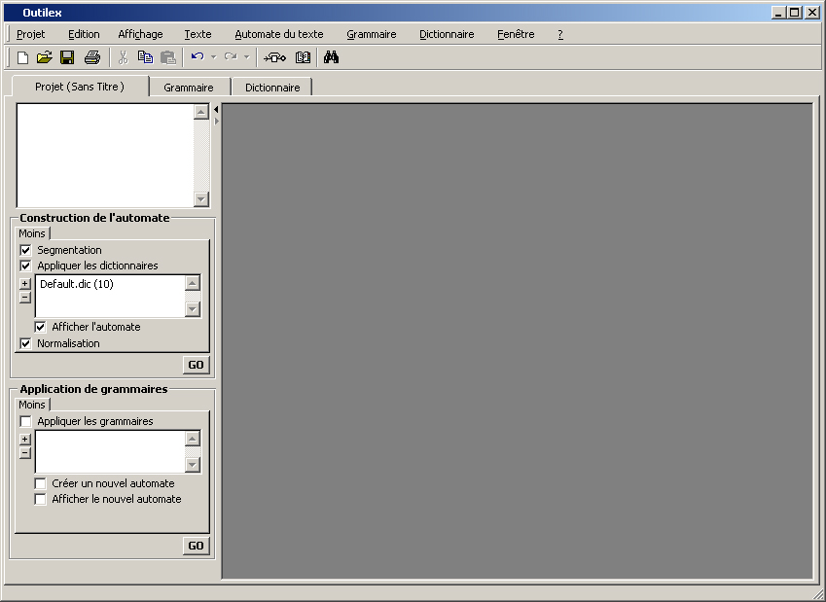

Section « Projet » : Texte
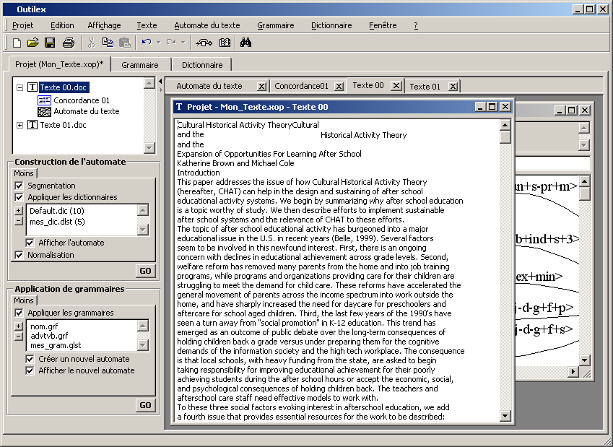

Section « Projet » : Automate du texte
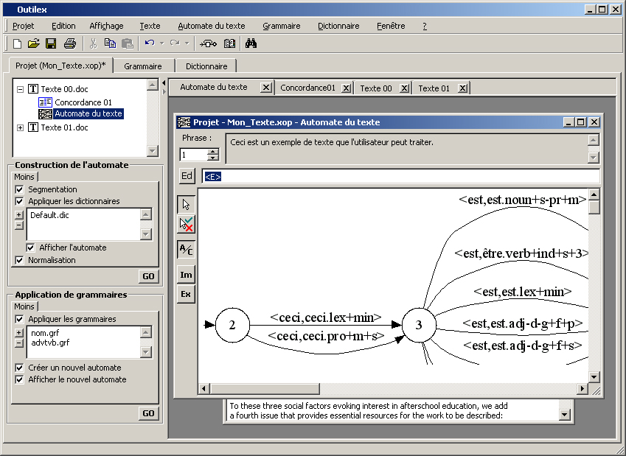

Section « Grammaire »
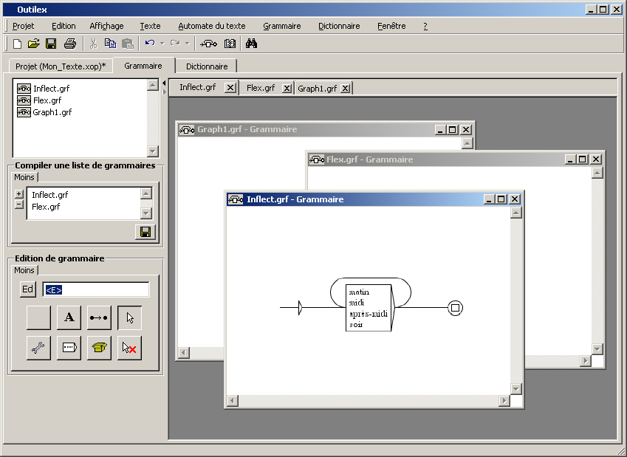

Section « Dictionnaire »
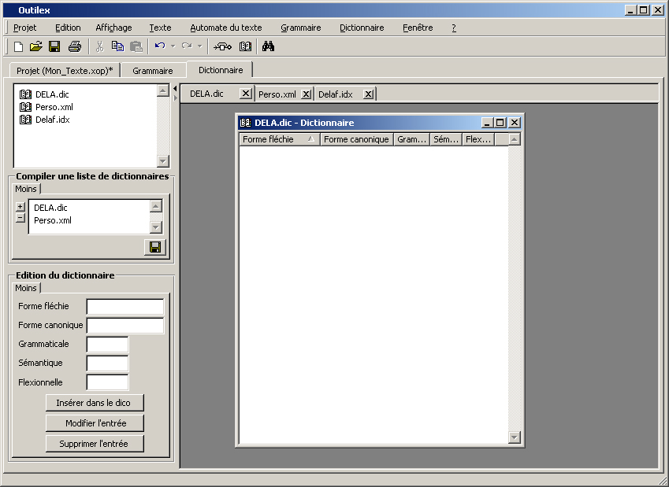

Les fenêtres

Texte
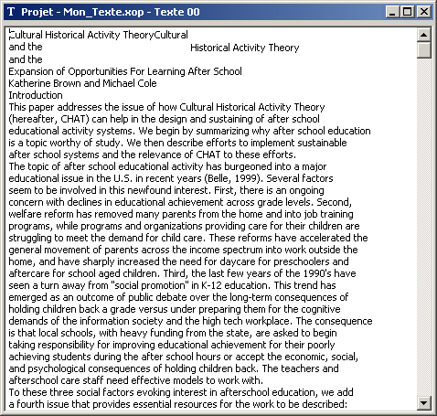

Liste des Tokens
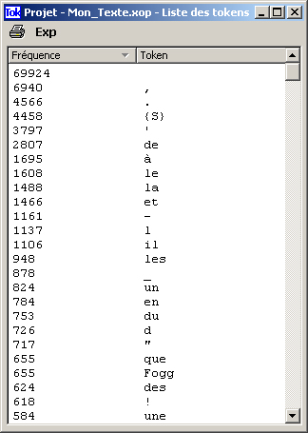

Dictionnaires du texte
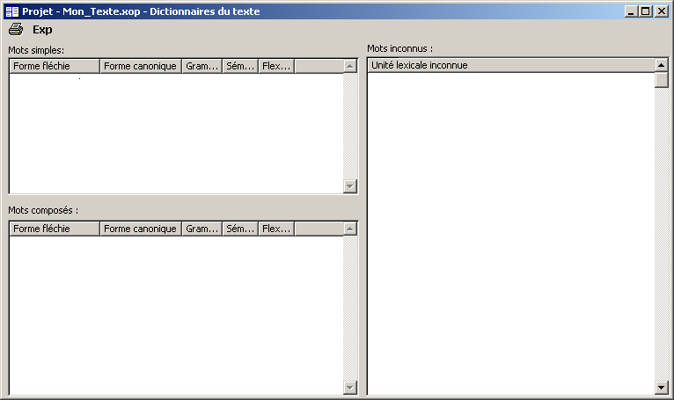

Concordance
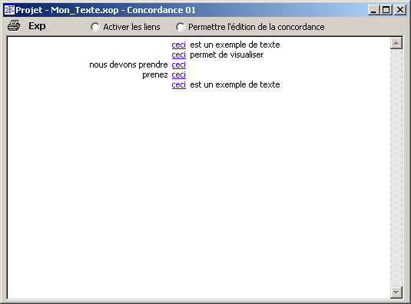

Automate du texte
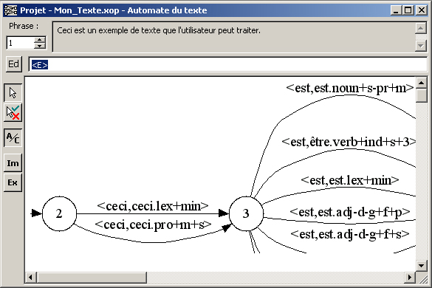

Grammaire
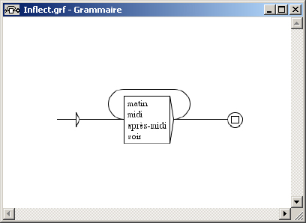

Dictionnaire
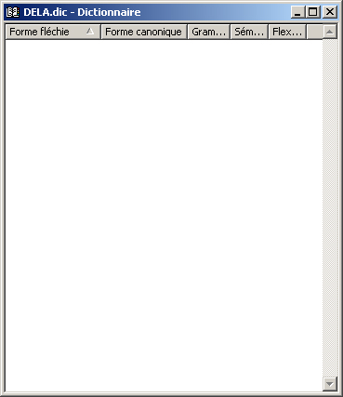

Résultat de la vérification d’un dictionnaire
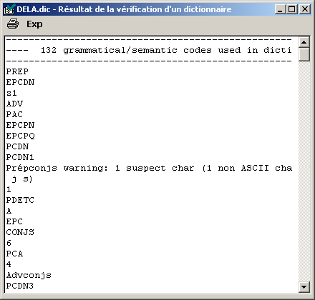

Boîtes de dialogue

Les boîtes de dialogue génériques

Ouvrir
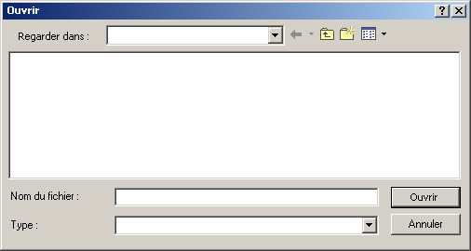

Enregistrer sous
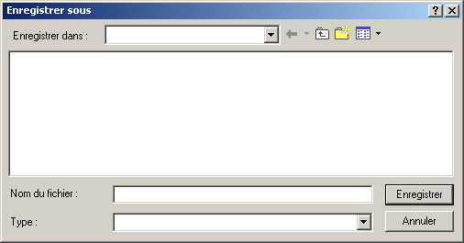

Exporter
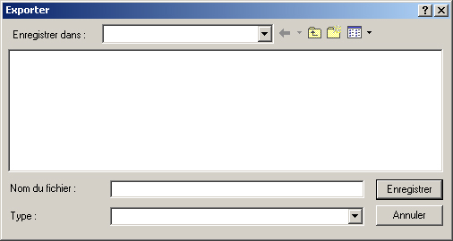

Rechercher
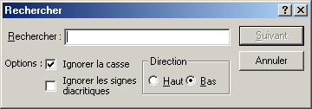

Voulez-vous…
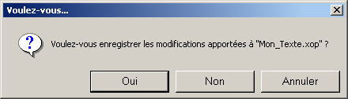

Confirmez…
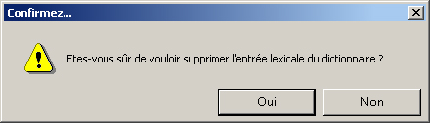

Information
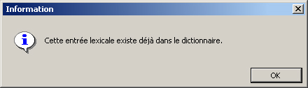

Les boîtes de dialogue du menu « Projet »

Choix de la langue de travail
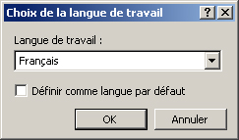

Options

Onglet « Général »
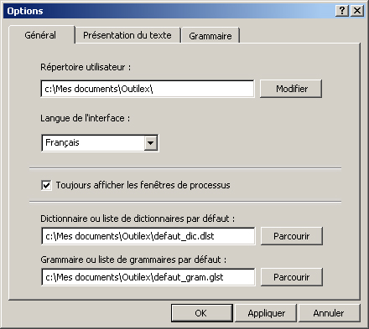

Onglet « Présentation du texte »
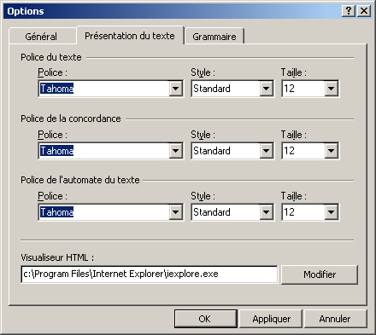

Onglet « Grammaire »
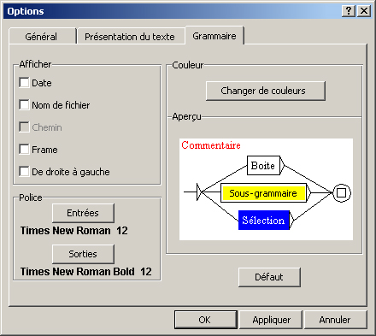

La boîte de dialogue du menu « Affichage » : Personnalisation de la barre d’outils
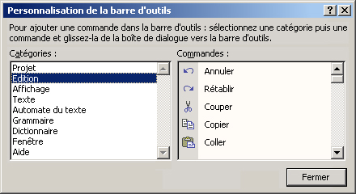

La boîte de dialogue du menu « Automate du texte » : Localisation de motifs
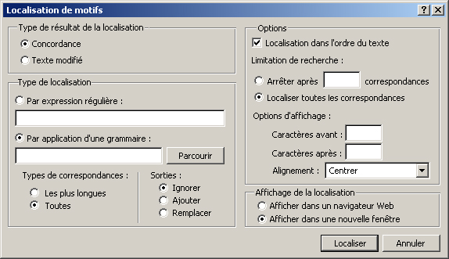

Les boîtes de dialogue du menu « Grammaire »

Alignement
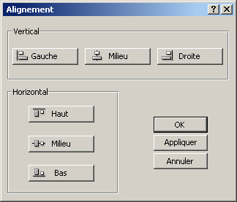

Taille de la grammaire
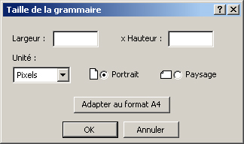

Taille de la grille
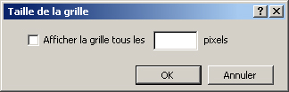

Edition de boîte
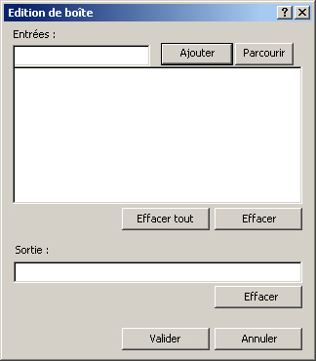

Construire une collection de grammaires
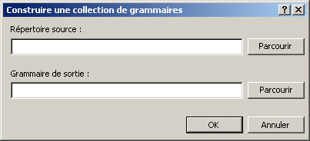

Présentation
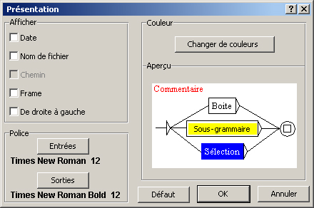

Police
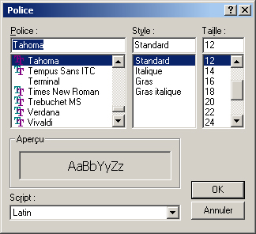

Changement de couleur
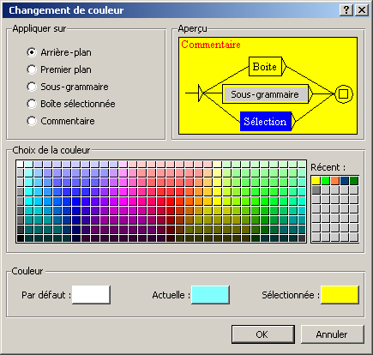

La boîte de dialogue du menu « Dictionnaire » : Vérification du format d’un dictionnaire
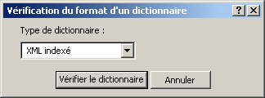

Scénarios

Consigne introductive
Nous allons vous demandé d’utiliser un logiciel permettant d’effectuer des traitements lexicaux sur du texte, ceci dans le but de repérer des défauts de conception de l’interface du logiciel. Ainsi c’est bien le logiciel que nous testons, et non votre performance, les erreurs pouvant survenir n’étant pas dues à vous mais aux logiciel.
Vous serez filmé tout au long de cette séance afin que nous gardions une trace de votre parcours. De même, tous vos commentaires seront enregistrés. Néanmoins ces différents enregistrements seront confidentiels afin de garantir votre anonymat.
Vous n’avez pas de limite de temps pour effectuer chacune des tâches qui vous seront demandées.

Scénario 1 : Ouvrir un document texte

Consigne
Outilex permet d’effectuer traitements lexicaux sur un texte au sein d’un projet. Il faut donc dans un premier temps disposer d’un texte puis l’insérer dans le projet. Votre tâche sera d’ouvrir un texte et de l’insérer dans le projet.

Critères d’utilisabilité :
- Efficacité : Taux de réussite : 90%.
- Efficience : Temps : 20 secondes.
- Efficience : Nombre d’actions surabondantes : 4
- Satisfaction : moins de 10% de plaintes de fonctionnement.

Procédure :
A
- Menu « Text »
- Item « Open »
- Navigation – Recherche de l’emplacement du document
- Bouton « Ouvrir »
→ Le texte est chargé dans l’interface
- Menu « Texte »
- Item « Add to project »
B
- Menu « Text »
- Item « Open »
- Navigation – Recherche de l’emplacement du document
- Bouton « Ouvrir »
→ Le texte est chargé dans l’interface
- Menu de l’onglet du texte - Clic droit sur l’onglet du texte
- Item « Add to project »
C
- Menu du champ texts
- Item « Insert resource »
- Clic sur parcourir (…)
- Navigation – Recherche de l’emplacement du document
- Bouton « Ouvrir »
- Bouton « Insert »
D
- Menu « Project »
- Item « Add resource »
- Paramétrer « Resource type » sur « Text »
- Clic sur parcourir (…)
- Navigation – Recherche de l’emplacement du document
- Bouton « Ouvrir »
- Bouton « Insert »

Scénario 2 : Créer un texte

Consigne
Outilex permet d’effectuer des traitements lexicaux sur un texte au sein d’un projet. Il faut donc dans un premier temps disposer d’un texte puis l’insérer dans le projet. Votre tâche sera de créer un nouveau texte, de l’enregistrer et de l’insérer dans le projet.

Critères d’utilisabilité :
- Efficacité : Taux de réussite : 90%.
- Efficience : Temps : 60 secondes.
- Efficience : Nombre d’actions surabondantes : 2
- Satisfaction : moins de 10% de plaintes de fonctionnement.

Procédure :
A
- Menu « Text »
- Item « New »
→ Génère un onglet « New text »
- Générer du texte
- Menu « Text »
- Item « Save »
- Navigation – Recherche de l’emplacement du document
- Taper un nom de fichier ou remplacer un existant
- Bouton « Enregistrer »
→ Le texte est enregistré sur le disque
- Menu « Text »
- Item « Add to project »
B
- Menu « Text »
- Item « New »
→ Génère un onglet « New text »
- Générer du texte
- Menu « Text »
- Item « Save »
- Navigation – Recherche de l’emplacement du document
- Taper un nom de fichier ou remplacer un existant
- Bouton « Enregistrer »
→ Le texte est enregistré sur le disque
- Menu de l’onglet du texte - Clic droit sur l’onglet du texte
- Item « Add to project »

Scénario 3 : Segmenter le texte

Consigne
Une fois que l’on dispose d’un texte, il est nécessaire de le segmenter en unités lexicales avant d’effectuer des traitements sur ce texte. Votre tâche sera de segmenter le texte du projet.

Critères d’utilisabilité :
- Efficacité : Taux de réussite : 90%.
- Efficience : Temps : 20 secondes.
- Efficience : Nombre d’actions surabondantes : 2
- Satisfaction : moins de 10% de plaintes de fonctionnement.

Procédure :
- Clic sur « Segmentation »
- Clic sur « GO »
- Clic sur « OK »

Scénario 4 : Appliquer des dictionnaires au texte

Consigne
Une fois que l’on dispose d’un texte segmenté, il est nécessaire de lui appliquer des dictionnaires afin d’identifier les unités lexicales du texte et de créer un automate du texte. Votre tâche sera d’appliquer un dictionnaire au texte du projet.

Critères d’utilisabilité :
- Efficacité : Taux de réussite : 90%.
- Efficience : Temps : 2 minutes.
- Efficience : Nombre d’actions surabondantes : 4
- Satisfaction : moins de 10% de plaintes de fonctionnement.

Procédure :
A
- Clic sur « More » de l’item « Apply Dictionarys »
- Menu de la fenêtre « Dictionarys »
- Item « Insert resource »
- Navigation – Recherche de l’emplacement du dictionnaire
- Bouton « Ouvrir »
- Bouton « Insert »
→ Lancement du processus
- Clic sur « Apply Dictionarys »
- Sélectionner le dictionnaire ainsi inséré
- Clic sur « GO »
- Clic sur « OK »
B
- Menu « Dictionary »
- Item « Open »
- Navigation – Recherche de l’emplacement du dictionnaire
- Bouton « Ouvrir »
- Menu « Dictionary »
- Item « Add to project »
→ Lancement du processus
- Clic sur « Apply Dictionarys »
- Sélectionner le dictionnaire ainsi inséré
- Clic sur « GO »
- Clic sur « OK »
C
- Menu « Dictionary »
- Item « Open »
- Navigation – Recherche de l’emplacement du dictionnaire
- Bouton « Ouvrir »
- Menu de l’onglet du dictionnaire
- Item « Add to project »
→ Lancement du processus
- Clic sur « Apply Dictionarys »
- Sélectionner le dictionnaire ainsi inséré
- Clic sur « GO »
- Clic sur « OK »
D
- Menu « Project »
- Item « Add resource »
- Clic sur parcourir (…)
- Navigation – Recherche de l’emplacement du dictionnaire
- Bouton « Ouvrir »
- Bouton « Insert »
→ Lancement du processus
- Clic sur « Apply Dictionarys »
- Sélectionner le dictionnaire ainsi inséré
- Clic sur « GO »
- Clic sur « OK »

Scénario 5 : Appliquer des grammaires à un automate du texte

Consigne
Une fois que l’on dispose d’un automate, il est possible de lui appliquer des grammaires afin d’enrichir ou de simplifier cet automate. Votre tâche sera d’appliquer une grammaire à l’automate du projet.

Critères d’utilisabilité :
- Efficacité : Taux de réussite : 90%.
- Efficience : Temps : 2 minutes.
- Efficience : Nombre d’actions surabondantes : 2
- Satisfaction : moins de 10% de plaintes de fonctionnement.

Procédure :
A
- Clic sur « More » de l’item « Apply Graph cascadus »
- Menu de la fenêtre « Define Graph cascadus »
- Item « Insert resource »
- Navigation – Recherche de l’emplacement du grammaire
- Bouton « Ouvrir »
- Bouton « Insert »
→ Lancement du processus
- Cocher « Apply Graph cascadus»
- Sélectionner la grammaire ainsi inséré
- Clic sur « GO »
- Clic sur « OK »
B
- Menu « Grammar »
- Item « Open »
- Navigation – Recherche de l’emplacement du dictionnaire
- Bouton « Ouvrir »
- Menu de l’onglet de la grammaire
- Item « Add to project »
→ Lancement du processus
- Cocher « Apply Graph cascades »
- Sélectionner la grammaire ainsi inséré
- Clic sur « GO »
- Clic sur « OK »
C
- Menu « Project »
- Item « Add resource »
- Paramétrer « Resource type » en « Graph »
- Clic sur parcourir (…)
- Navigation – Recherche de l’emplacement de la grammaire
- Bouton « Ouvrir »
- Bouton « Insert »
→ Lancement du processus
- Clic sur « Apply Graph cascadus »
- Sélectionner la grammaire ainsi inséré
- Clic sur « GO »
- Clic sur « OK »

Scénario 6 : Localiser un motif et générer une concordance

Consigne
Une fois que l’on dispose d’un automate, il est possible de lui appliquer des grammaires afin de rechercher des expressions dans cet automate et ce sous la forme d’une concordance. Votre tâche sera d’appliquer une grammaire de localisation à l’automate du projet afin de construire et d’afficher une concordance.

Critères d’utilisabilité :
- Efficacité : Taux de réussite : 90%.
- Efficience : Temps : 2 minutes.
- Efficience : Nombre d’actions surabondantes : 2
- Satisfaction : moins de 10% de plaintes de fonctionnement.

Procédure :
A
- Clic sur « More » de « Locate pattern »
- Clic sur le bouton Parcourir (…) dans la fenêtre « Locate pattern settings »
- Navigation – Recherche de l’emplacement du grammaire
- Bouton « Ouvrir »
→ Lancement du processus
- Cocher « Locate pattern »
- Cocher « build concordance »
- Clic sur « GO »
- Clic sur « OK »

Scénario 7 : Obtenir un automate du texte

Consigne
Votre tâche sera de créer l’automate d’un texte et de l’afficher.

Critères d’utilisabilité :
- Efficacité : Taux de réussite : 90%.
- Efficience : Temps : 2 minutes.
- Efficience : Nombre d’actions surabondantes : 4
- Satisfaction : moins de 10% de plaintes de fonctionnement.

